

Acustica degli ambienti chiusi

Angelo Farina
Dipartimento di Ingegneria Industriale - Università degli Studi di Parma

1 Propagazione del suono in ambienti chiusi 3
1.1 Modello delle sorgenti immagine 3
1.2 Regime stazionario 6
1.3 Analisi energetica del campo riverberante 8
1.4 Campo semiriverberante e direttività delle sorgenti 10
1.5 Distanza critica. 12
1.6 Tempo di riverberazione 13
1.7 Risposta all’impulso e decadimento stazionario 17
2 Tecniche di misura del tempo di riverbero 18
2.1 Quando è necessario misurare il tempo di riverberazione 18
2.2 Normative che parlano della misura del tempo di riverberazione 19
2.3 Decadimento del rumore stazionario interrotto 19
2.4 Tecniche impulsive 21
Determinazione della risposta all’impulso mediante sorgenti impulsive 21
Determinazione della risposta all’impulso mediante la tecnica MLS 22
Determinazione della risposta all’impulso mediante la tecnica SineSweep 25
2.5 Risposta all’Impulso e tempo di riverberazione 32
3 Il software Aurora 36
4 Definizione di alcuni parametri acustici 43
5 Utilizzo delle risposte all’impulso come filtri (riverberi a convoluzione, auralizzazione) 48
Bibliografia 56

Propagazione del suono in ambienti chiusi
Se si vuole affrontare lo studio del comportamento di un campo sonoro reale generato da una o più sorgenti poste all’interno di un qualsiasi ambiente chiuso, descrivendo matematicamente come variano i parametri che lo caratterizzano (ad esempio la densità di energia) in funzione delle coordinate spaziali e temporali, occorre tenere conto di un numero così elevato di fattori che senza l’introduzione di opportune semplificazioni l’impresa può risultare ardua o addirittura proibitiva.
Introdurremo allora delle ipotesi basate su considerazioni di tipo statistico che ci consentiranno di raggiungere risultati con buona approssimazione veri a patto però di non allontanarci troppo dalle ipotesi stesse.

Modello delle sorgenti immagine
Supponiamo di avere una sorgente omnidirezionale che emette fronti d’onda sferici con uguale intensità in ogni direzione e supponiamo inoltre di collocarla in una stanza di forma perfettamente parallelepipeda. All’interno di questa stanza disponiamo la sorgente S e il ricevitore R come in figura:

Figura 9-1 – Propagazione sonora in una stanza.

All’istante t=0 facciamo emettere alla sorgente un impulso, che si propaga distribuendosi su un fronte d’onda sferico sempre più grande. Trascorso un tempo
(c=343 m/s è la velocità del suono nell’aria)
necessario per la propagazione, il suono arriva al ricevitore R che per un attimo rivela un livello sonoro piuttosto elevato che poi ricade rapidamente a 0 a causa della breve durata dell’impulso. Questo livello, che chiamiamo L₁, è il livello del suono diretto, ovvero quel suono che ha viaggiato senza subire l’influenza dell’ambiente esterno, quindi non ha subito fenomeni di riflessione e/o di assorbimento, e ha percorso la minima distanza possibile tra sorgente e ricevitore.
Nella sua corsa successiva i raggi sonori interagiscono anche con le pareti, prima tra tutte la più vicina, in genere quella rappresentata dal pavimento. Questo suono ha percorso una distanza maggiore del suono diretto in quanto è come se provenisse da una sorgente immagine S¹, lo stesso vale per il suono che si riflette sul soffitto che compie una distanza ancora maggiore ed è come se provenisse da una sorgente immagine S² (vedi Figura 9-2).
Questi due impulsi sonori riflessi dal pavimento e dal soffitto arriveranno con dei ritardi maggiori rispetto all’impulso diretto: se il suono diretto impiegava un tempo t₁ per arrivare alla sorgente, il suono riflesso sul pavimento arriverà con un ritardo
maggiore di t₁, perché è maggiore la distanza d₂ della sorgente immagine. Analogamente arriverà la riflessione del soffitto con un ulteriore ritardo poiché il percorso è stato maggiore.
È evidente che i livelli sonori sono via via più bassi al crescere della distanza della sorgente immagine considerata, a causa della legge della divergenza sferica secondo cui il livello sonoro cala di 6dB per ogni raddoppio di distanza.
Figura 9-2- Sorgenti immagine e riflessioni.

Inoltre se ad esempio il pavimento ha un coefficiente di assorbimento α₁, l’energia riflessa andrà ulteriormente moltiplicata per il coefficiente (1-α₁), e si procederà analogamente per quella riflessa dal soffitto con un diverso coefficiente . (1-α₂).
Vi sono infinite sorgenti immagine di ordine successivo, ovvero le immagini delle sorgenti immagine: esse interpretano le riflessioni avvenute su più pareti consecutivamente accumulando ritardi e perdite di energia via via crescenti. Dato un ambiente parallelepipedo, con 6 facce quindi, il numero di sorgenti del primo ordine è 6, il numero di sorgenti del secondo ordine si ottiene specularizzando ciascuna sorgente del primo ordine rispetto alle altre 5 possibili facce su cui si può riflettere e cioè 5 x 6 = 30, il processo continua in questo modo ed il numero di sorgenti immagine di ordine elevato tende ad essere enorme.

Figura 9-3- Crescita esponenziale del numero delle sorgenti immagine.

Il numero di sorgenti immagine esplode quindi in maniera geometrica con l’ordine della riflessione, Figura 9-3. Si potrebbe mostrare come la densità radiale delle sorgenti immagine, ovvero la densità temporale delle riflessioni per il ricevitore, aumenta in ragione del raggio al quadrato; allo stesso tempo sappiamo che l’ampiezza dell’impulso, in assenza di assorbimento, decresce con lo stessa velocità. Quindi l’integrale della pressione acustica su un’adeguata costante di tempo, e di conseguenza il livello sonoro percepito, resterebbe in questo caso costante. Ciò ha senso, in quanto nel caso teorico di assorbimento nullo delle pareti (e dell’aria) l’energia acustica non può uscire dalla stanza e dovrebbe durare all’infinito. Al contrario, nel caso reale, il decadimento d’ampiezza è più “veloce” della crescente densità temporale, e l’effetto è quello di una coda di livello sonoro che scende gradatamente a zero, detta riverbero (Figura 9-4). Il coefficiente di assorbimento α può variare da rimbalzo a rimbalzo, ma su di un gran numero di impatti è plausibile usare il suo valore medio, $\bar{α}$.
Questo fenomeno analizzato con una sorgente impulsiva è molto chiaro e ben individuabile. I metodi di misura impulsivi però non sono in uso da molto, tradizionalmente il campo sonoro veniva studiato mediante sorgenti stazionarie che venivano bruscamente interrotte, e su tale processo operativo si basa ancora oggi la definizione di tempo di riverbero, che vedremo tra breve.
Spegnendo un sorgente stazionaria si sente comunque una coda riverberante, come è intuibile, ma la sua natura sarà un po’ diversa da quella derivante da una sorgente impulsiva, perché su di essa influisce anche la storia precedente del segnale.

Figura 9-4 – Coda riverberante per un impulso.

Regime stazionario
Vediamo quindi cosa succede accendendo una sorgente e lasciandola emettere in regime stazionario. Riferiamoci al grafico in Figura 9-5. Trascorso il tempo t₁ arriva il fronte d’onda diretto e questo assume il valore L₁ che assumeva anche con la sorgente impulsiva ammesso che la potenza delle due sorgenti sia la stessa. Siccome la sorgente non cessa subito dopo di emettere, come succedeva con la sorgente impulsiva, ma continua ad erogare energia, il livello rimane costante fino al tempo t₂ al quale arriva anche il suono prodotto dalla prima riflessione che va a sommarsi al suono dell’onda diretta.
Fatta l’ipotesi che la sorgente sia rumore incoerente, ovvero le fasi della trasformata di Fourier assumono valori casuali analizzando intervalli di tempo via via successivi, i due segnali si sommano energeticamente senza fenomeni apprezzabili di interferenza e quindi il livello sonoro che si raggiunge è la somma incoerente di L₁ e di L₂, dove L₁ è il livello sonoro dell’onda diretta e L₂ è il suono della prima onda riflessa.

Figura 9-5 – Accensione di una sorgente stazionaria

A questo punto il livello sonoro rimane costante fino a quando non arriva la terza onda riflessa, che fa ulteriormente salire di un gradino il livello sonoro. Col passare del tempo e con l’arrivo di nuovi suoni i gradini diventano sempre meno alti in quanto è esperienza nota che se sommo ad un suono elevato dei suoni sempre più deboli il contributo sonoro finale tende a diventare trascurabile. Quindi con una serie di piccoli gradini corrispondenti ai singoli arrivi di energia delle singole riflessioni si giunge asintoticamente ad un livello costante L₀ che rappresenta la condizione di equilibrio energetica dell’ambiente. Volendo paragonare questa situazione con l’idraulica si potrebbe pensare ad un rubinetto che scarica acqua in un recipiente. A regime il livello che si stabilisce dentro al recipiente è tale per cui la portata di acqua che entra nel secchio è uguale alla portata di acqua che esce dal foro, Figura 9-6.

Figura 9-6– Situazione di regime in idraulica

L’energia sonora in un ambiente si comporta allo stesso modo, si stabilizza ad un livello costante che corrisponde al bilancio tra la potenza che continuamente la sorgente emette e quella che continuamente l’assorbimento sulle pareti sta togliendo all’ambiente. . Tornando al caso teorico di assorbimento nullo si otterrebbe in questo caso un valore di energia che cresce all’infinito, e così il livello sonoro, in quanto pomperemmo energia in una scatola da cui non può uscire (o liquido in un recipiente senza scarico).

Analisi energetica del campo riverberante
La potenza erogata dalla sorgente, a regime, viene incessantemente assorbita dalle pareti. Quindi il livello costante L₀ corrisponde al bilancio tra la potenza che continuamente la sorgente sta immettendo e quella che continuamente le riflessioni sulle pareti stanno togliendo all’ambiente. E’ possibile descrivere matematicamente la situazione di regime ragionando su base energetica, ovvero utilizzando come grandezza la densità di energia D.
Poiché in generale D è una funzione del tempo ma anche delle coordinate spaziali, lo studio del suo andamento diventerebbe troppo complicato.
Consideriamo dunque un valore spaziale medio della densità di energia sonora, cioè consideriamo D(t) solo funzione del tempo.
I possibili percorsi che il raggio sonoro può intraprendere per andare da una parete all’altra della stanza sono infiniti, consideriamo allora il cammino libero medio, inteso come distanza statistica media fra due successive incidenze del raggio sonoro sulle pareti si può esprimere come:

$L_{m}=\frac{4V}{S}$

dove S è la superficie totale della stanza e V il suo volume. La stima viene fatta come media aritmetica ponderale delle lunghezze di tutti i possibili percorsi, assumendo come pesi le probabilità che hanno tali cammini di essere effettivamente percorsi. Tali probabilità dipendono in realtà dal tipo di diffusione delle pareti a dal fatto che la sorgente abbia o meno una direzione privilegiata di emissione. In ogni caso i nostri risultati saranno tanto più veritieri quanto meno la situazione reale si discosta dall’ipotesi di pareti lisce e piane e sorgente omnidirezionale.
Tornando al raggio sonoro il tempo medio che intercorre tra due incidenze successive deve essere:
$t_{m}=\frac{4V}{\text{cS}}$

All’interno dell’ambiente le uniche trasformazioni energetiche che avvengono sono l’immissione di energia E_{s} da parte della sorgente e l’assorbimento dell’energia E_{a} da parte delle pareti. Quindi l’espressione della conservazione di energia può essere scritta come:

ΔE = E_{s} - E_{a}

Ipotizziamo che in ogni intervallo di tempo infinitesimo dt esista una frazione di energia circolante dE, anch’essa infinitesima, che incontra le pareti della sala e viene in parte assorbita e in parte riflessa; ammettiamo pure che il processo avvenga senza discontinuità. Essendo l’energia circolante nella sala per definizione uguale a V⋅D(t), la variazione di energia sarà data da:

$\text{dE}=V⋅\frac{\text{dD}(t)}{\text{dt}}$

Nel tempo t_{m} tutta l’energia contenuta “incide una sola volta” sulle pareti, quindi incide 1/t_{m} volte al secondo; nel tempuscolo dt l’energia incidente vale quindi:

$E_{\text{inciddente}}=\frac{V⋅D(t)}{t_{m}}\text{dt}$

Dobbiamo ora vedere quanta di questa energia incidente viene assorbita e quanta riflessa. Se α_{i} è il coefficiente di assorbimento dell’ i-esima parete, la quantità di energia assorbita vale:

$\overline{α}⋅D(t)⋅V$

dove $\overline{α}=\frac{\sum{α_{i}⋅S_{i}}}{\sum{S_{i}}}$ è il coefficiente di assorbimneto medio, cioè la media dei coefficienti di assorbimento di tutte le pareti.
Per l’ipotesi di continuità l’assorbimento risulta distribuito in tutto l’intervallo t_{m} e quindi l’energia assorbita nel tempo dt vale:

$E_{a}=\overline{α}⋅D(t)V\frac{\text{dt}}{t_{m}}$

Sostituendo in il valore di t_{m} dato da si ottiene

$E_{a}=\frac{\overline{α⋅}D(t)\text{cS}}{4}\text{dt}$
Allora riscrivendo come

E_{s} = dE+E_{a}

e sostituendo in le rispettive formule trovate per dE e E_{a} si ottiene

$W(t)⋅\text{dt}=V⋅\frac{\text{dD}(t)}{\text{dt}}\text{dt}+\frac{c}{4}D(t)\overline{α}⋅\text{Sdt}$

La è una relazione generale applicabile sia al caso di sorgente di suono stazionario che di suono variabile nel tempo. Nel caso di suono stazionario dopo un certo tempo dall’accensione della sorgente la densità di regime nell’ambiente raggiungerà un valore di regime D_{reg}, più precisamente l’energia tenderà, come mostrato precedentemente, ad assumere un valore massimo sopra al quale non è possibile che vada. Se ci mettiamo in un tempo abbastanza lontano dall’accensione della sorgente possiamo considerare quindi

$\frac{\text{dD}(t)}{\text{dt}}=0$

Allora da si ha che dopo un certo periodo di tempo

$D(t)=D_{\text{reg}}=\frac{4W}{c\overline{α}S}$

Quindi la densità di regime è direttamente proporzionale alla potenza emessa dalla sorgente e inversamente proporzionale all’assorbimento totale (o potere fonoassorbente). Questa è nota come formula del campo riverberante e ci dice quant’è il livello sonoro prodotto da una sorgente di rumore stazionario in un campo perfettamente diffuso e riverberante. Tale situazione descrive solo in maniera molto approssimata quello che accade in realtà in quanto avvicinandosi alla sorgente sonora è esperienza comune che i livelli sonori aumentano.
Formula del campo rivererante: metto in dB la relazione 9.11:
$$L_{D}=\text{10}⋅\text{lg}\left[\frac{4W}{c\overline{α}S⋅D_{o}}\right]=\text{10}⋅\text{lg}\frac{W}{W_{0}}+\text{10}⋅\text{lg}\left[\frac{4}{\overline{α}S}\right]$$

Campo semiriverberante e direttività delle sorgenti
Effettivamente quello che nelle nostre approssimazioni si può considerare costante in tutti i punti della stanza è il livello del campo riverberante, cioè del suono che ha già subito almeno una riflessione. Per il suono diretto questa semplificazione non è affatto ragionevole. Quindi la formula del campo riverberante è in generale falsa. Ne esiste però una versione modificata che tiene conto di entrambe le componenti, energia del suono diretto ed energia del suono diffuso semplicemente sommandole, nell’ipotesi che la sorgente emetta rumore incoerente che non dà origine a fenomeni di interferenza. Il livello di densità totale allora si scrive

$L_{D}=L_{W}+\text{10}\text{log}\left[\frac{1}{4{πd}^{2}}+\frac{4}{A}\right]$

con $A=\overline{α}S$dove, a conferma di quanto detto, si vede che il contributo diffuso è lo stesso ovunque, mentre quello diretto varia con l’inverso della distanza al quadrato, quindi è trascurabile se ci allontaniamo e diventa viceversa predominate approssimandosi alla sorgente. Questa formula è nota come formula del campo semi-riverberante e risulta essere una relazione molto semplice ed è da tutti comunemente impiegata per valutare il campo sonoro dentro gli ambienti chiusi.
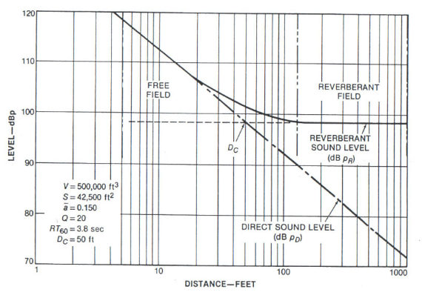
Figura 9-7. – Andamento del livello del suono diretto e del campo riverberante

Nel grafico di Figura 9-7 è riportato l’andamento del livello sonoro in dB in funzione della distanza dalla sorgente. La linea tratteggiata mostra il decadimento perfettamente rettilineo che si avrebbe considerando solo il suono diretto. La somma dei contributi, diretto e riverberante, tende invece a stabilizzarsi, all’aumentare della distanza dalla sorgente, ad un livello che dipende dalla superficie complessiva dell’ambiente e dal suo coefficiente di assorbimento medio. La viene scritta in modo leggermente diverso se la sorgente non è omnidirezionale, ma ha delle direzioni privilegiate di emissione. In questo caso si dice che la sorgente è direttiva (ad esempio un altoparlante, la voce di un cantante ecc.) Si definisce allora la grandezza “direttività” Q, nella particolare direzione θ come l’intensità emessa in questa direzione diviso l’intensità media.
$Q=\frac{I_{ϑ}}{I_{m}}$

Quindi esiste un coefficiente numerico Q(θ) che dice quanto l’altoparlante guadagna, rispetto alla sua emissione media, in una particolare direzione: normalmente un altoparlante è dotato di una direttività che privilegia l’emanazione in direzione frontale.

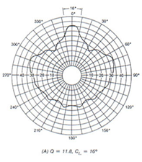 | Qui a lato è riportato quello che si dice un diagramma di radiazione, o diagramma polare, in cui si legge il fattore di direttività. Questo tipo di diagrammi sono ottenuti alimentando l’altoparlante ad una data frequenza e facendolo ruotare rispetto ad un microfono, tenuto fisso ad una assegnata distanza, il quale misura un parametro, in genere la pressione acustica. La lunghezza del segmento che unisce il centro del diagramma polare con un punto qualunque del diagramma stesso misura la differenza ΔL fra il livello di pressione in quella direzione e il corrispondente livello in direzione dell’asse del disco.
Figura 9-8. – Diagramma di radiazione

Considerando la direttività la diventa

$L_{D}=L_{W}+\text{10}\text{log}\left[\frac{Q}{4{πd}^{2}}+\frac{4}{\overline{α}S}\right]$

Q può essere maggiore o minore di uno a seconda che ci troviamo entro o fuori dal cosiddetto angolo di massima emissione. Per la definizione di Q, il suo integrale sull’angolo giro (o solido se ragiono in 3D) deve risultare 1.

Distanza critica.
Si definisce distanza critica, quella particolare distanza dalla sorgente alla quale il livello del campo sonoro diretto e del campo sonoro riverberante assumono lo stesso valore, si indica con D_{c} e vale:
$D_{C}=\sqrt{\frac{\text{QS}\overline{α}}{\text{16}π}}$

infatti eguagliando i due termini, campo diretto e campo diffuso, si ottiene
$\frac{Q}{4{πD}^{2}}=\frac{4}{A}$ da cui segue subito la .

Dal punto di vista grafico la D_{c} rappresenta il punto in cui la curva complessiva del campo riverberante più campo diretto è sollevata di 3 dB rispetto alla retta orizzontale del campo puramente riverberante. In quella posizione dell’ascissa si legge la distanza critica (vedi Figura 9-7). La distanza critica è estremamente importante in termini di qualità e comprensione del messaggio che viene riprodotto dall’altoparlante. Infatti se ci si trova entro tale distanza dalla sorgente, ci si trova in una situazione dove il suono diretto è predominante sul campo riverberante. Il suono diretto è chiaro, è nitido e porta un’informazione perfettamente intelligibile, viceversa il suono riverberante è confuso. Quindi soprattutto per quanto riguarda la comprensione della parola è importante che l’ascoltatore venga a trovarsi sempre entro la distanza critica dalla sorgente. Questo significa che non è possibile in ambienti molto vasti posizionare un unico altoparlante per esempio al centro e sperare che il suono arrivi chiaro in ogni punto dello spazio. Le possibili soluzioni alla perdita di qualità da parte del suono sono due. Si può puntare un altoparlante molto direttivo direttamente sul pubblico come in Figura 9-9. Così facendo, poiché le persone si possono pensare come un materiale molto assorbente, l’energia viene quasi completamente assorbita e non va ad alimentare il campo riverberante.
Figura 9-9 – Sorgente diretta sul pubblico.

Oppure si può usare una sorgente poco direzionale solo a patto che la stanza abbia un alto coefficiente di assorbimento.

Tempo di riverberazione
Analizziamo meglio cosa succede quando siamo in presenza di suono variabile nel tempo. Supponiamo che una sorgente emetta due suoni, separati da un breve tempo di silenzio.
Figura 9-10. – Potenza e densità di energia per due suoni separati consecutivi.

Come mostrato in Figura 9-10, il transitorio di estinzione del primo segnale interferisce con il transitorio iniziale del suono seguente. Questo crea evidentemente un disturbo nel secondo segnale, tanto maggiore quanto maggiore è il transitorio di spegnimento, ovvero la riverberazione del segnale che lo precede. Quindi affinché il suono non subisca un’alterazione che lo renda irriconoscibile occorre che la densità sonora del transitorio di estinzione di ciascuno dei segnali acustici discenda velocemente a valori sufficientemente bassi. Tale rapidità in acustica ambientale viene valutata mediante una grandezza denominata tempo di riverberazione, proposta per la prima volta da W. Sabine.
Si dice tempo di riverberazione il tempo necessario affinché la densità di energia sonora discenda ad un milionesimo del valore che aveva nell’istante di spegnimento della sorgente stazionaria, ovvero diminuisca di 60 dB.
Riprendiamo l’esempio della sorgente stazionaria di Figura 9-5. Giunti a regime, si spegne la sorgente. La prima energia che viene a mancare è quella del suono diretto. Mentre in accensione quest’ultima aveva causato un brusco aumento del livello sonoro, ora rispetto al livello di regime alimentato dalla moltitudine di raggi riflessi, l’abbassamento relativo che ne consegue è di entità molto più modesta. Ancora meno rilevante è l’abbassamento dovuto al venir meno del primo raggio riflesso. Il livello tende dunque a decadere a zero con un andamento blando. Dopo un primo tratto scalinato la curva di decadimento diviene “liscia” e rettilinea.
Per valutare il tempo di riverberazione seguendo le disposizioni della normativa ISO3382 del 1997 si fa partire il cronometro dopo che il livello è sceso di 5 dB dal livello di regime in modo da evitare il primo tratto “scalinato” e si ferma dunque quando quest’ultimo è sceso complessivamente di 65 dB.

La relazione che lega il T₆₀ alle caratteristiche dell’ambiente è stata trovata sperimentalmente da Sabine e prende quindi il nome di formula di Sabine:

$T_{\text{60}}=0,\text{16}\frac{V}{\overline{α}⋅S}$

La è facile da ricavare anche per via teorica. Infatti si consideri l’equazione nel momento in cui si spegne la sorgente, W(t)=0, e quindi

$V\frac{\text{dD}(t)}{\text{dt}}\text{dt}=−\frac{c}{4}D(t)\overline{αS}\text{dt}$ da cui $\frac{\text{dD}(t)}{D(t)}=−\frac{c\overline{α}S}{4V}\text{dt}$

e integrando dall’istante t₀ di spegnimento al generico t si ha:

$\int{\frac{\text{dD}(t)}{D(t)}}=−\frac{\text{cA}}{4V}\int{\text{dt}}$ cioè $\text{ln}\frac{D(t_{0})}{D(t)}=\frac{\text{cA}}{4V}(t−t_{0})$

imponendo poi (t-t₀) = T₆₀,quindi D(t)=D(t₀)10⁻⁶ e sostituendo in , si ottiene

Il T₆₀ ci da direttamente l’effetto percepibile dall’uomo della durata della coda sonora: noi sentiamo un ambiente molto riverberante quando T₆₀>2 sec. e molto asciutto quando T₆₀< 1 sec. Quindi la regolazione del tempo di riverberazione di un ambiente è uno dei principali parametri di progettazione acustica di una sala.

Tipologia di  ambiente | T₆₀ ottimo (secondi)
Aula piccola | 0,5
Aula grande | 1
Cinema | 0,7-0,8
Teatro dell’opera | 1,3-1,5
Concert hall | 1,7-2,3

Dalla tabella sopra si vede che esiste un tempo di riverbero ottimo a seconda dell’utilizzo della sala.
Esistono una vasta categoria di tempi di riverbero, T₁₀, T₃₀, T₄₀, dove il pedice indica il decadimento in dB considerato. Essi sono stati introdotti perché nella maggior parte delle situazioni sperimentali il rumore della misura è troppo alto per poter esplorare una dinamica di 60 dB. Tutti questi valori sono però tra loro convenzionalmente equivalenti, in quanto sono sempre estrapolati al T₆₀ corrispondente.

Figura 9-11– Varie misure del tempo di riverbero.

Si definisce ad esempio il valore di T₂₀ come tre volte il tempo necessario a scendere di 20 dB, in modo che, se la condizione di calcolo è precisa, dovrebbe corrispondere al calcolo del T_{60.} In pratica si calcola ogni volta la pendenza della curva di decadimento del livello in dB (che nelle approssimazioni fatte è una retta) utilizzando un intervallo di livello adeguato per le condizioni di lavoro, e poi si trova il valore del tempo considerando per comodità sempre un gap di livello di 60 dB

Figura 9-12– Estrapolazione del T₂₀ al T_{60.}

La ISO354 prevede ad esempio la misura di T₃₀ e non di T₆₀ perché anche in laboratorio è difficile avere un decadimento di 60dB.

Risposta all’impulso e decadimento stazionario
Il problema che ci poniamo ora è quello di calcolare il tempo di riverbero, in un ambiente mediante l’uso di una sorgente impulsiva, quindi estrarre da una risposta all’impulso misurata la coda riverberante che si avrebbe allo spegnimento di un rumore stazionario. Il livello sonoro in funzione del tempo è dato in Figura 9-4. Come precedente mente spiegato, a regime stazionario l’energia è la somma di tutte le energie delle singole riflessioni, che compaiono nella risposta all’impulso. Il livello di pressione L₀ è quindi

$L_{0}=\text{10}\text{log}\left[\sum_{0}^{∞}{γ⋅D_{i}}\right]$

Dove D_{i} sono i contributi energetici delle riflessioni, ovvero il contenuto energetico della risposta all’impulso campionato ad adeguati intervalli di tempo,
( γ è una costante che renda l’argomento adimensionale e lo riporti alla scala del livello di pressione). Spegnendo la sorgente, verranno a mancare prima il contributo del campo diretto, e poi via via tutte le riflessioni più tarde della risposta all’impulso, per cui il livello al generico tempo τ è
$L(τ)=\text{10}\text{log}\left[\sum_{τ}^{∞}{γ⋅D_{i}}\right]$

In un dominio temporale continuo questa formula diviene

$L(τ)∝\text{10}\text{log}\int_{τ}^{∞}{h^{2}(t)\text{dt}}$

Con h(t) risposta all’impulso dell’ambiente. La è detta “integrale a ritroso di Shroeder”, e permette di calcolare il decadimento stazionario a partire dalla risposta all’impulso.

Tecniche di misura del tempo di riverbero

Quando è necessario misurare il tempo di riverberazione
La misura del tempo di riverberazione va effettuata in molte applicazioni dell’acustica.
Il tempo di riverberazione è uno dei parametri utilizzati nella qualificazione acustica di diversi tipi di ambienti:
- ambienti scolastici;
- palestre e palazzi dello sport;
- sale per convegni e conferenze;
- teatri e sale per spettacoli in genere;
Sulla misura del tempo di riverberazione è basata la valutazione del coefficiente di assorbimento dei materiali in camera riverberante (ISO 354) [1].
(2) $A_{1}=\frac{\text{55}\text{.}3⋅V}{c⋅T_{1}}$ $A_{2}=\frac{\text{55}\text{.}3⋅V}{c⋅T_{2}}$ $A_{2}−A_{1}=A=\frac{\text{55}\text{.}3⋅V}{c}\left(\frac{1}{T_{2}}−\frac{1}{T_{1}}\right)$ $α=\frac{A}{S}$
dove:
c=331+0.6·t è la velocità del suono nell’aria e t la temperatura di quest’ultima;
V è il volume della camera riverberante;
T₁ e T₂ sono i tempi di riverberazione misurati senza e con il materiale fonoassorbente;
A₁ e A₂ sono le aree equivalenti di assorbimento acustico della camera riverberante prima e dopo l’inserimento del materiale fonoassorbente;
A è l’area equivalente di assorbimento acustico del campione di materiale fonoassorbente;
S è la sua superficie;
α è il coefficiente di assorbimento del materiale.

Si noti che $\frac{\text{55}\text{.}3}{c}=0\text{.}\text{16}$.
La misura del tempo di riverberazione è prevista in tutte quelle normative che utilizzano l’area equivalente di assorbimento acustico dell’ambiente, A, per la determinazione di fattori correttivi.
Nelle misure di potenza secondo la ISO 3744 o la 3746, ad esempio, la valutazione dell’indicatore ambientale K₂ = 10 log (1 +$\frac{4S}{A}$) prevede il calcolo di A secondo la formula
A = 0.16 $\left(\frac{V}{T}\right)$
in cui il tempo di riverberazione T viene misurato sperimentalmente.

Normative che parlano della misura del tempo di riverberazione
Le normative che parlano della misura del tempo di riverberazione sono essenzialmente due:

ISO 354
Acoustics - Measurement of sound absorption in a reverberation room

ISO 3382
Measurement of the reverberation time of rooms with reference to other acoustical parameters

La ISO 354 [1] prevede la determinazione del tempo di riverberazione con la tecnica tradizionale del decadimento sonoro ottenuto mediante interruzione di una sorgente sonora stazionaria.
La norma ISO 3382 [2] prevede sia la tecnica dell’interruzione del rumore stazionario che la tecnica della risposta all’impulso integrata.

Decadimento del rumore stazionario interrotto
Le misure del tempo di riverbero possono essere effettuate con diversi tipi di strumentazione e con differenti metodologie.
In base alla definizione del Tempo di Riverberazione, la misura deve consentire di valutare il decadimento del rumore stazionario interrotto partendo da una condizione di regime.
La definizione data da Sabine non esplicita esattamente l’istante dal quale si inizia a misurare il Tempo di Riverberazione. La densità di energia sonora, infatti, non inizia a decadere istantaneamente dopo lo spegnimento della sorgente ma solo dopo un certo tempo, che è quello impiegato dall’onda diretta per raggiungere il punto di ascolto.
Spesso non è possibile ricavare il tempo di riverberazione dalla definizione di Sabine, poiché non si riesce a registrare un decadimento di 60 dB in quanto è presente un rumore di fondo troppo elevato: si ricorre, pertanto, ad una estrapolazione della prima parte della curva di decadimento. In teoria, se il decadimento della densità di energia fosse esattamente esponenziale, come previsto dall’acustica statistica, la curva del livello sarebbe una retta con pendenza costante: l’estrapolazione, di conseguenza, non porterebbe ad alcun errore. Nella realtà, però, capita spesso di vedere curve di decadimento tutt’altro che rettilinee, con doppie pendenze o curvature non trascurabili. Ecco che il risultato è influenzato dall’estensione in dB od in ms del tratto iniziale di curva usato per l’estrapolazione.
Usualmente, si riconosce come Tempo di Riverberazione classico, direttamente rapportabile alla definizione di Sabine, il valore ottenuto estrapolando il decadimento da -5 dB a -35 dB sotto il livello di regime. Vengono poi definiti altri tempi di riverberazione, facenti riferimento a porzioni ridotte di decadimento.

Per la misura del decadimento si deve utilizzare un misuratore di livello sonoro in grado di fornire il valore del livello istante per istante. La misura del tempo di riverbero non è, però, attuabile direttamente dal fonometro in quanto la visualizzazione sul display dei valori del livello è molto veloce. Si deve, quindi, collegare il misuratore di livello ad un registratore scrivente in modo da ottenere il tracciato ben evidente su carta. Variando la velocità di trascinamento della carta, si cambia la scala dei tempi di riverberazione ottenendo dei tracciati più o meno ripidi. Il valore del Tempo di riverberazione si ottiene dalla pendenza della linea di decadimento. Ciò può essere fatto direttamente usando uno speciale goniometro.
Utilizzando il filtro di pesatura “A” od i filtri in bande di ottava o terzi di ottava, di cui sono dotati i fonometri, è possibile misurare anche il tempo di riverberazione complessivo pesato “A” oppure i tempi di riverberazione alle varie frequenze. Con i fonometri che utilizzano i filtri a scansione, la misura va fatta tante volte quante sono le bande di frequenza su cui si deve misurare il tempo di riverberazione.

La strumentazione con registrazione scrivente è stata superata, ormai, dalle più moderne apparecchiature in grado di determinare direttamente i valori del tempo di riverberazione.
Alcuni strumenti utilizzano delle procedure completamente automatizzate: essi provvedono ad alimentare direttamente la sorgente con un opportuno segnale (già filtrato in terzi di ottava, in modo da concentrare l’energia sonora in un ristretto campo di frequenza, migliorando così il rapporto segnale/disturbo); interrompono il segnale stesso al momento opportuno; valutano direttamente la pendenza del decadimento; memorizzano il Tempo di Riverberazione così ottenuto alla frequenza di misura. Dopo aver analizzato tutte le bande di frequenza, i tempi misurati si possono stampare in forma tabellare.
È possibile, così, avere risultati indipendenti dall’operatore e molto ripetibili, specie se ottenuti su medie di più rilevamenti.

Utilizzando analizzatori in tempo reale, in grado di processare simultaneamente tutte le bande di frequenza, si riesce ad ottenere una forte diminuzione dei tempi di misura. La sorgente sonora viene, in genere, alimentata con un rumore rosa o bianco: questo penalizza leggermente le condizioni di misura poiché la potenza viene dispersa su tutte le frequenze ed il rapporto segnale/disturbo si riduce.
L’uso degli analizzatori in tempo reale per la misura del tempo di riverberazione si basa sull’acquisizione di un multispettro. Un multispettro consiste in una serie di spettri acquisiti ad intervalli di tempo regolari molto brevi: in questo modo, con una sola misura, sono disponibili le informazioni sul decadimento sonoro di tutte le bande di frequenza.
Il numero di spettri da acquisire e l’intervallo di acquisizione sono fissati in base alla lunghezza della misura che si vuole ottenere. Solitamente, si fissa un intervallo di acquisizione di 10 ms e si imposta un numero di spettri sufficiente a raggiungere il tempo di misura voluto. Ad esempio, per effettuare una misura di 5 secondi si fissano 500 spettri ad intervalli di tempo di 10 ms. Normalmente l’acquisizione prevede un tratto iniziale di rumore stazionario, il decadimento e un tratto finale di rumore di fondo.
Quando si imposta lo strumento per l’acquisizione di un multispettro da utilizzare per il tempo di riverberazione si deve scegliere la costante di tempo in posizione “lineare”: in questo modo si evitano gli errori dovuti all’effetto delle costanti di tempo “esponenziali” sulla pendenza del decadimento. Le costanti di tempo esponenziali più conosciute sono, ad esempio, le costanti Fast, Slow ed Impulse. Con una costante di tempo esponenziale, la misura di un singolo spettro viene influenzata non soltanto da ciò che accade nell’intervallo di tempo della stessa misura ma anche da ciò che è accaduto prima, con un effetto che decresce in maniera esponenziale al passare del tempo. Impostando lo strumento nella posizione “lineare” viene, invece, annullato ogni effetto di ciò che è accaduto in un intervallo di tempo precedente a quello relativo al singolo spettro del multispettro. In questa modalità, lo strumento media solo quello che accade nell’intervallo di misura del singolo spettro pesando ogni istante di questo intervallo allo stesso modo.
In alcuni strumenti non c’è la possibilità di disinserire la modalità di misura esponenziale. Questi si possono, comunque, usare per effettuare misure di tempo di riverbero se è possibile impostare una costante di tempo esponenziale molto piccola, ad esempio 10 ms. L’effetto di una costante di tempo esponenziale così piccola diventa subito trascurabile e la misura non è affetta da errori considerevoli.

Tecniche impulsive
È stata sinora considerata l’idea iniziale di Sabine, cioè una sorgente che produce un campo sonoro stazionario e diffuso, interrotta improvvisamente.
In alternativa può essere utilizzata una sorgente sonora di tipo impulsivo, quale un colpo di pistola a salve, lo scoppio di un palloncino od un impulso inviato da un altoparlante.
Questi suoni producono decadimenti usualmente più rapidi di quelli prodotti da una sorgente a regime: i tempi di riverberazione misurati sono, dunque, leggermente inferiori.
Alcuni strumenti sono in grado di elaborare le curve di decadimento prodotte da rumori impulsivi in modo diverso da quelli prodotti da suoni a regime, utilizzando una tecnica numerica sviluppata da Schroeder [3].
Con questa tecnica viene ricostruita la curva di decadimento che sarebbe stata prodotta da una sorgente in funzionamento continuo.
Questa tecnica prevede la misura preliminare della risposta all’impulso dell’ambiente.

Determinazione della risposta all’impulso mediante sorgenti impulsive
La risposta all’impulso non è altro che la registrazione in funzione del tempo del livello di pressione sonora ricevuto in una certa posizione dell’ambiente per effetto di una sollecitazione di lunghezza temporale infinitesima (funzione delta di Dirac) immessa nell’ambiente in un’altra posizione. La risposta all’impulso è quindi la funzione di trasferimento lineare, definita nel dominio del tempo, del “sistema sotto analisi”: ambiente, posizione sorgente e posizione ricevitore (Cfr. figura 1).

Figura 1 - Risposta all’impulso di un sistema [4]

Un modo classico per misurare la risposta all’impulso del “sistema” è quello di applicare un impulso unitario all’ingresso ed osservare l’uscita del sistema. Se il segnale applicato all’ingresso è molto simile ad un impulso ideale, l’uscita sarà la risposta all’impulso del sistema.
Nella pratica, poiché non è possibile creare ed irradiare una vera funzione delta di Dirac, si utilizzano rumori impulsivi molto brevi quali colpi di pistola a salve, scoppi di palloncini o impulsi inviati da un altoparlante. Quello che si ottiene all’uscita del sistema, cioè al ricevitore, è il cosiddetto ecogramma, cioè la risposta ad un impulso reale. Ciascuna di queste sorgenti presenta una propria peculiarità che si adatta o meno al tipo di ambiente in esame e all’analisi acustica che si sta effettuando. Lo scoppio dei palloncini, particolarmente quelli di elevate dimensioni, risulta adatto per lo studio delle basse frequenze. I colpi di pistola presentano un transitorio sufficientemente breve (1-3 ms) mentre nel dominio delle frequenze risultano leggermente deboli al di sotto dei 100 Hz e al di sopra dei 5000 Hz. L’impulso emesso da un altoparlante risulta essere invece meno breve e non possiede una potenza confrontabile con quella del colpo di pistola. Il difetto di alcuni di questi metodi è la scarsa immunità al rumore, dovuta alla bassa energia posseduta dal segnale a certe frequenze. Nella maggior parte dei casi, se il rumore di fondo non è troppo elevato, si ottiene comunque una risposta all’impulso adeguata per valutare i descrittori acustici oggettivi ad essa associati.
Il segnale emesso dalla sorgente impulsiva viene ricevuto attraverso microfoni e poi analizzato con un analizzatore in tempo reale, oppure memorizzato su un registratore digitale DAT o direttamente sul disco rigido di un computer. La registrazione sul disco rigido del computer viene gestita da un software di acquisizione e prevede l’uso di una scheda sonora. La registrazione su DAT è più comoda durante l’esecuzione delle misure ma prevede il trasferimento sulla memoria di un computer per poter eseguire le post-elaborazioni.

Determinazione della risposta all’impulso mediante la tecnica MLS
La determinazione della risposta all’impulso di un sistema può essere effettuata utilizzando come segnali di test sequenze di massima lunghezza MLS, maximum length sequences [5]. Un segnale MLS è una sequenza apparentemente casuale ma in realtà nota a priori e periodica cioè pseudocasuale. E’ quindi un segnale deterministico anche se possiede caratteristiche spettrali simili a quelle di un rumore bianco. La misura viene effettuata applicando il segnale MLS all'ingresso del sistema e correlando poi il segnale in uscita con la stessa sequenza utilizzata in ingresso. La correlazione è una operazione matematica che, dal confronto dei due segnali, estrae informazioni sulle parti del sistema poste tra di essi. Il principio di funzionamento della metodica è che la correlazione del segnale MLS con se stesso è la funzione delta di Dirac (Cfr. figura 2) e quindi la correlazione di detto segnale con quello proveniente dall'uscita del sistema in esame è la risposta all’impulso del sistema stesso (Cfr. figura 3).

Figura 2 - L’autocorrelazione circolare di un segnale MLS è una δ di Dirac

Figura 3 - La correlazione circolare dell’uscita del sistema con il segnale MLS applicato al suo ingresso dà la risposta all’impulso del sistema

In termini matematici possiamo esprimere quanto esposto come segue. Dalla teoria dei segnali sappiamo che la cross-correlazione, o correlazione circolare, del segnale di ingresso, x(n), e di quello di uscita, y(n), di un sistema lineare, R_{xy}, è collegata con l’autocorrelazione del segnale di ingresso, R_{xx}, mediante la convoluzione con la risposta all’impulso:
R_{xy}(n) = R_{xx}(n) * h(n)
D’altra parte, siccome la funzione di autocorrelazione del segnale MLS è un impulso, (che si può rappresentare matematicamente con una delta di Dirac R_{xx}(n) ≈ δ(n) ) il risultato della convoluzione di una sequenza MLS con la funzione delta di Dirac è la sequenza stessa. La risposta impulsiva del sistema in esame, h(n), può, quindi, essere calcolata effettuando una cross-correlazione del rumore MLS di ingresso, x(n), con l’uscita y(n) prelevata al ricevitore:
R_{xy}(n) = δ (n) * h(n) = h(n)
Dal momento che x(n) è una sequenza pseudo-casuale nota a priori è possibile calcolare R_{xy}(n) mediante un metodo molto veloce chiamato trasformata veloce di Hadamard (FHT) [6].

Figura 4 - Schema di generazione, acquisizione e calcolo della risposta all'impulso
con tecnica del rumore pseudo random MLS

Le caratteristiche deterministiche del segnale MLS sono convenientemente sfruttate per migliorare il rapporto S/N, che può essere aumentato effettuando una serie di medie della sequenza in uscita. Con questa procedura ogni rumore esterno, che è con ottima approssimazione incorrelato al segnale di test, viene ridotto ad ogni media ed in particolare il rapporto S/N aumenta di 3 dB ogni volta che si raddoppia il numero di medie. Con le sequenze di massima lunghezza è possibile effettuare misure anche in presenza di un rumore di fondo molto elevato o addirittura con il livello del segnale al di sotto di quello del rumore di fondo. In commercio si trovano già da tempo sistemi di analisi basati sul segnale MLS. Il sistema chiamato MLSSA, ad esempio, utilizza la scheda dedicata A2D160 ed un software che permette il calcolo di tutti i parametri calcolabili con la risposta all’impulso in pressione. La sequenza massima ottenibile è lunga 65535 punti (ordine 16). Ciò permette di misurare risposte all’impulso di durata massima di 1.5 secondi alla frequenza di campionamento di 44.1 kHz. Il sistema “Aurora” [7], implementato nel software Adobe Audition, utilizza invece una normale scheda audio di un computer per l’emissione e la ricezione del segnale. Il segnale viene generato via software e la lunghezza massima attualmente ottenibile è di ordine 21 (oltre 2 milioni di punti) e quindi sono misurabili risposte all’impulso molto più lunghe a parità di frequenza di campionamento rispetto al sistema MLSSA.
La trattazione matematica che sta alla base della tecnica MLS viene tralasciata in quanto non è argomento della presente dispensa.

Determinazione della risposta all’impulso mediante la tecnica SineSweep
Il metodo piu’ moderno e che fornisce migliori risultati, comunque, non fa impiego del segnale MLS, ma di un segnale sinusoidale a frequenza variabile (sweep).
E’ possibile impiegare sia “sweep” linear, in cui la frequenza cresce linearmente con il tempo, sia segnali sweep esponenziali, in cui la frequenza cresce con una legge esponenziale, dunque molto lentamente alle basse frequenze, e poi sempre piu’ velocemente verso le alte frequenze.

La definizione matematica del segnale “sweep” lineare e logaritmico è la seguente:
Sweep lineare: $x\left(t\right)=\text{sin}\left(ω_{1}⋅t+\frac{ω_{2}−ω_{1}}{T}⋅\frac{t^{2}}{2}\right)$
Sweep esponenziale: $x(t)=\text{sin}\left[\frac{ω_{1}⋅T}{\text{ln}\left(\frac{ω_{2}}{ω_{1}}\right)}⋅\left(e^{\frac{t}{T}⋅\text{ln}\left(\frac{ω_{2}}{ω_{1}}\right)}−1\right)\right]$

Le seguenti due figure mostrano il sonogramma di uno sweep lineare e di uno sweep esponenziale:

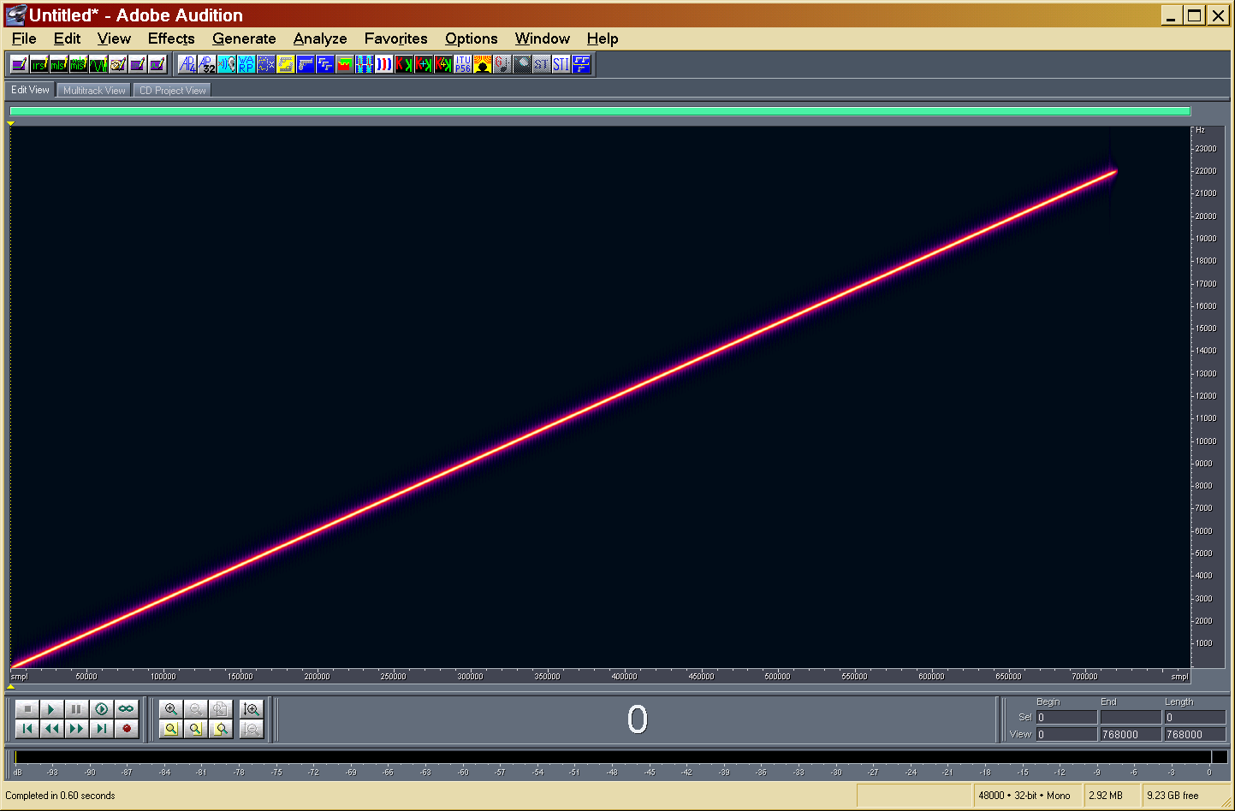
Sweep lineare

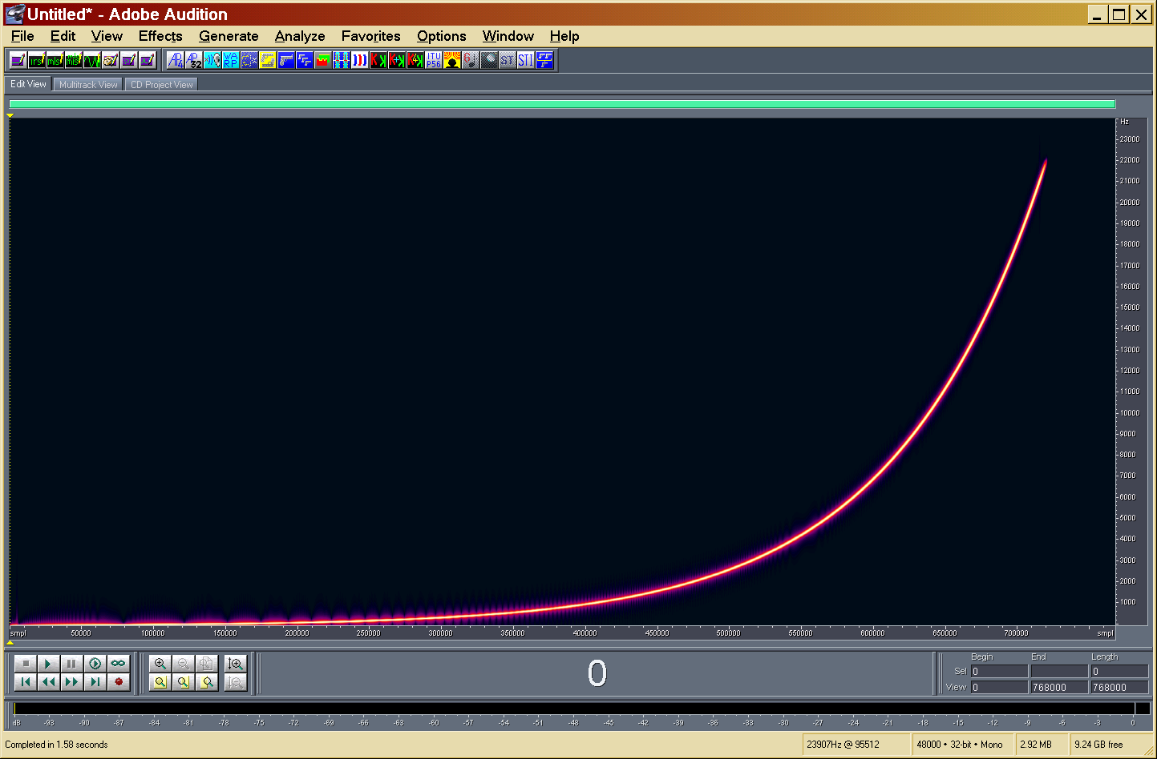
Sweep esponenziale

Il segnale di sweep viene emesso da un altoparlante, si propaga nell’ambiente in prova, e viene actturato da un microfono, esattamenet come con il segnale MLS (fig. 4).
Chiaramente, nell’attraversare il sistema, il segnale puo’ anche venire distorto dai trasduttori (in particlare l’altoparlante) e contaminato dal rumore di fondo, come mostrato nella seguente figura:
Segnale che attraversa il sistema

Le seguente figure mostrano un esempio del segnale y(t) ottenuito rispettivamente da una sweeppata lineare ed esponenziale:

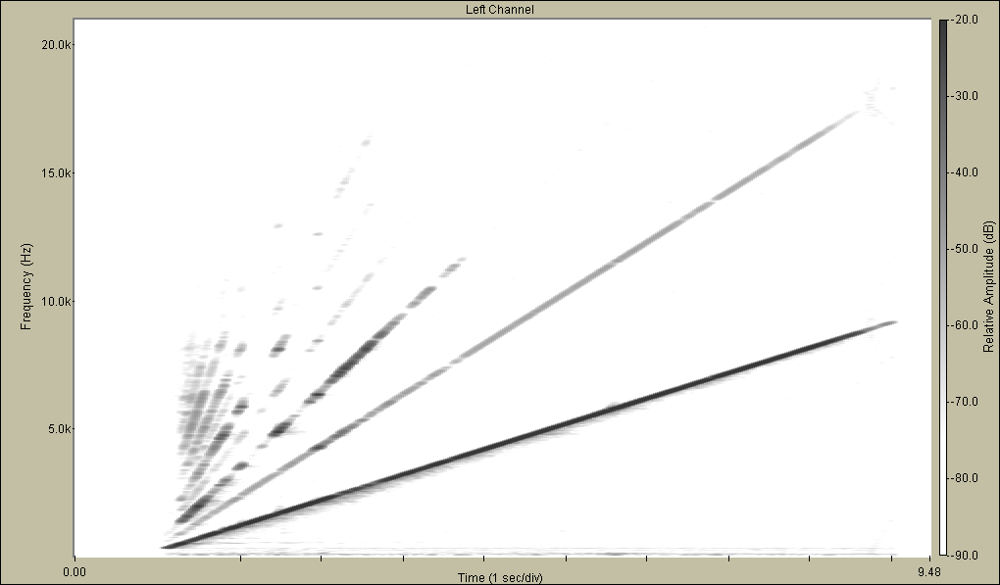
Output della misura con sweep lineare

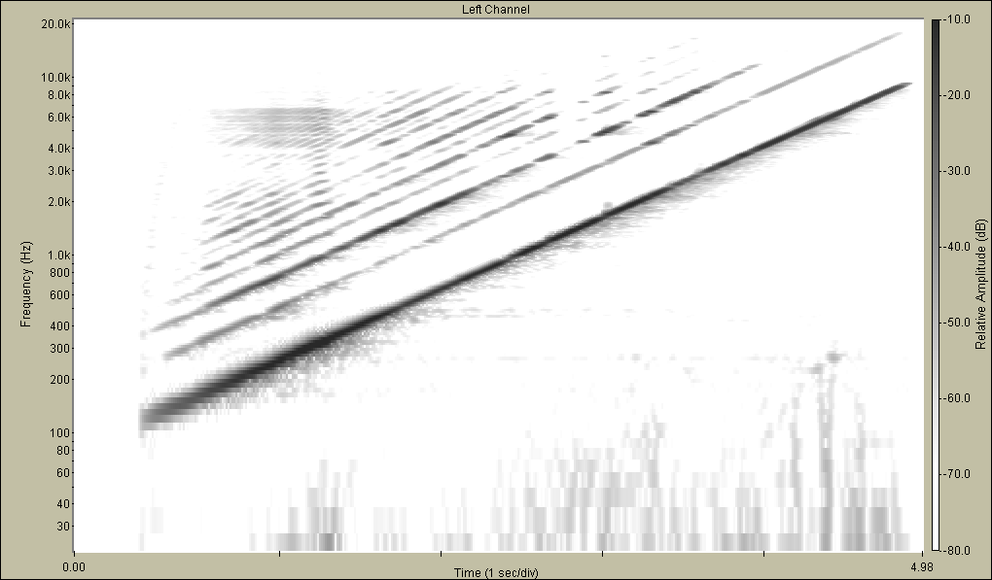
Output della misura con sweep esponenziale

Tuttavia, il segnale ottenuito dal microfono y(t), non puo’ piu’ venire processato con la trasformata di Hadamard: è necessaria una vera e propria deconvoluzione per ricavare la risposta all’impulso del sistema.
La deconvoluzione consiste in realtà nella convoluzione con un opportuno filtro inverso, progettato in modo tale che esso, convoluto con il segnale originale x(t), dia luogo all’impulso unitario ideale (Delta di Dirac):
$$x(t)⊗f(t)⇒δ(t)$$
Avendo a disposizione tale filtro inverso f(t), si può applicarlo al risultato della misura y(t), producendo la richiesta riposta all’impulso:
$$h(t)=y(t)⊗f(t)$$
Quando il segnale di etst è una sweepata, il suo filtro inverso è, molto semplicemente, la sweeppata stessa, ma rovesciata lungo l’asse del tempo, quindi con frequenza progressivamente diminuente.
Le seguenti figure mostrano i sonorammi delle sweepate inverse lineare ed esponenziale:

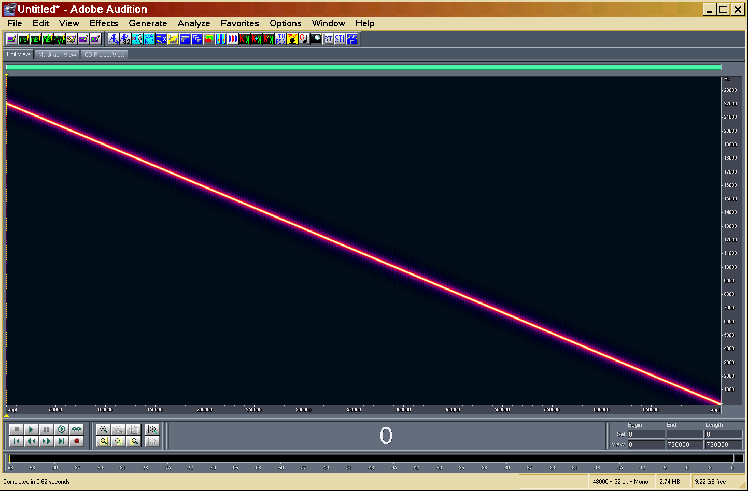
Filtro inverso lineare

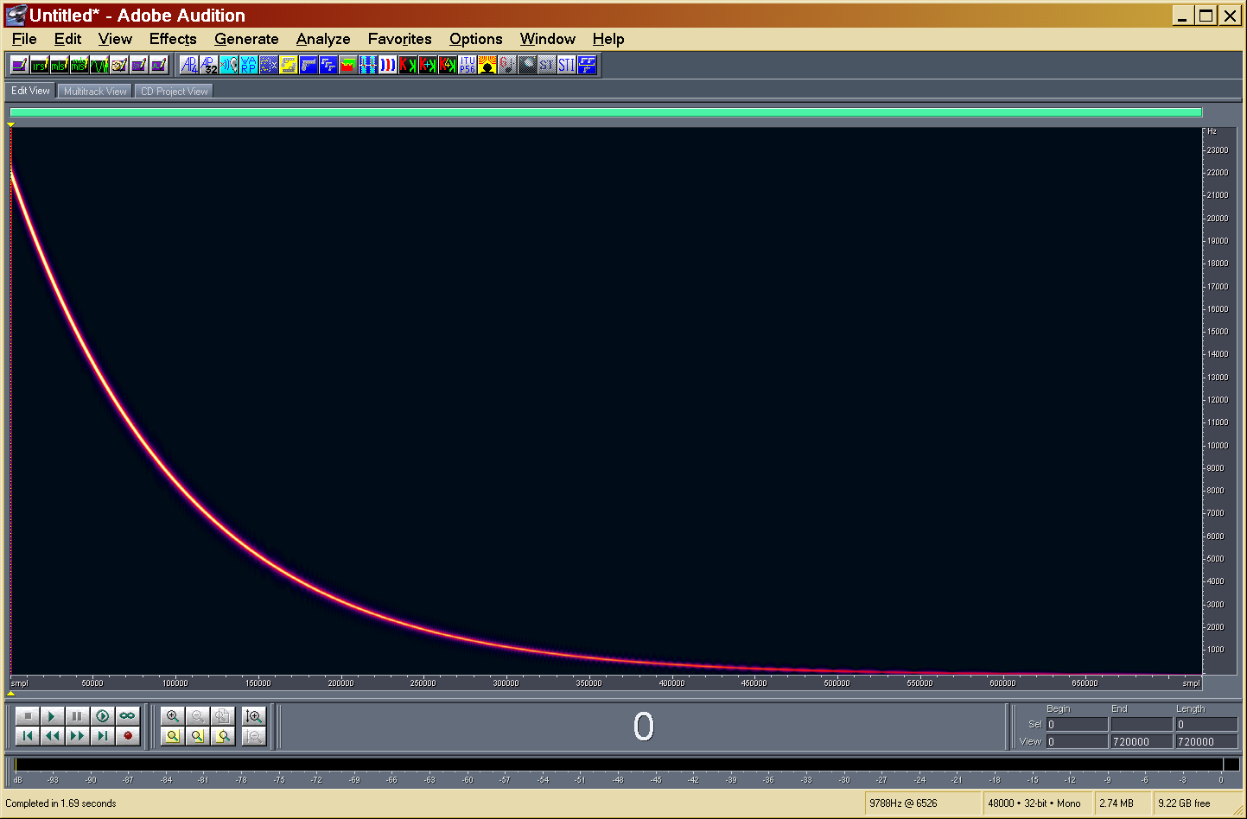
Filtro inverso esponenziale

Convolvendo questi filtri inversi con i segnali y(t) catturati dal microfono, si ottengono le volute risposte all’impulso, come mostrato dalle seguenti due figure:

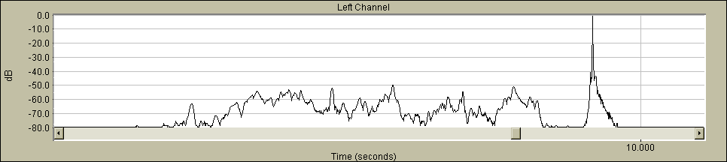
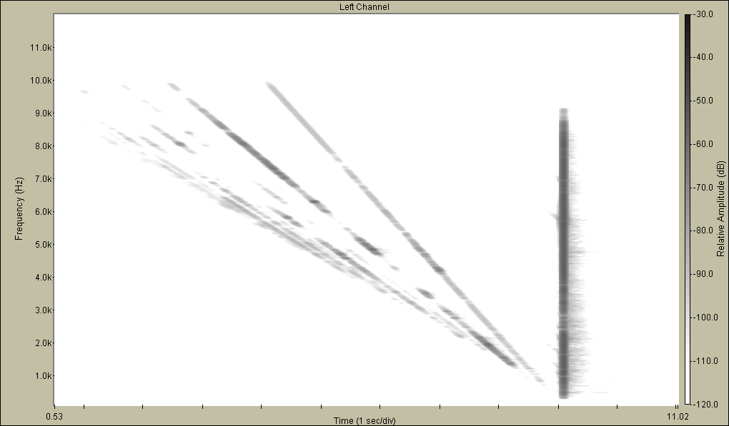
Risposta all’impulso con sweep lineare

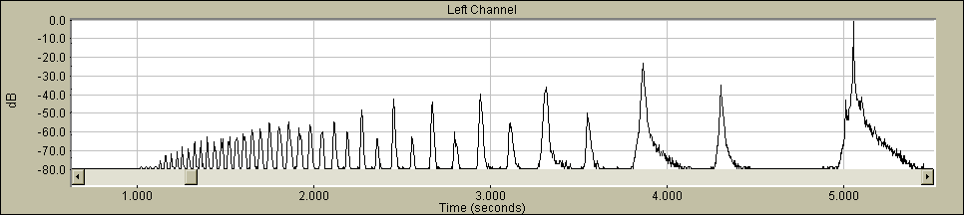
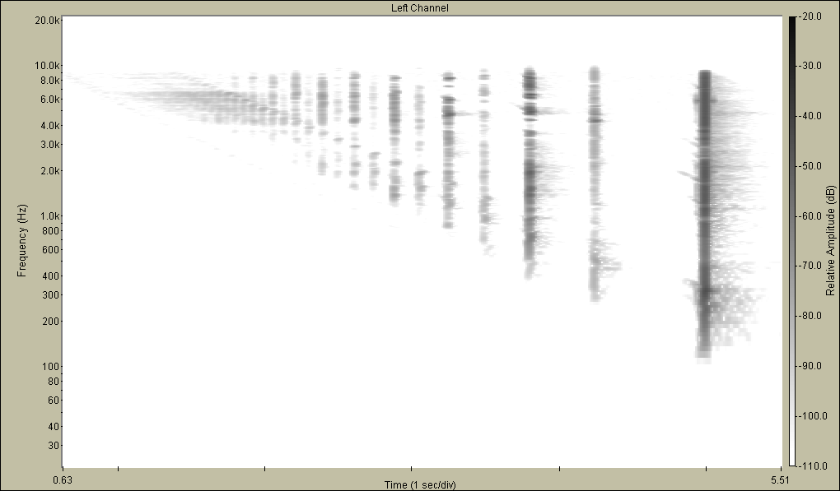
Risposta all’impulso con sweep lineare

Nel secondo caso, si osserva che non solo lo sweep della ripsosta lineare si impacca temporalmente in una risposta all’inpulso, ma anche tutti i prodotti di distorsione danno luogo a duna serie di risposte all’impulos che occorrono in anticipo a quella lineare (che è l’ultima).
Con il metodo MLS, invece, i rpodotti di distorisione danno luogo si’ a risposte all’impulso “spurie”, che però, stante la periodicità del segnale MLS, non si trovano “prima” di quella lineare, ma vanno a sovrapporsi nella coda della stessa, come mostrato nella seguente figura:

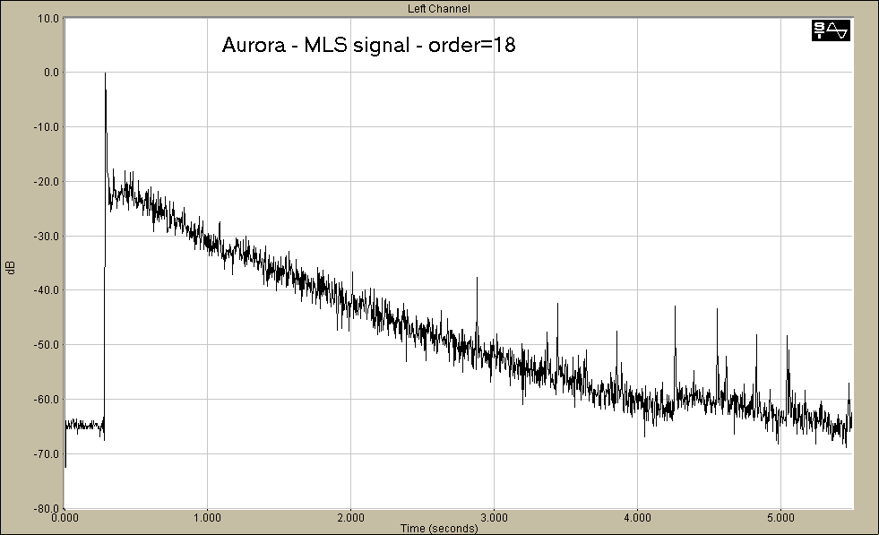
Risposta all’impulso con metodo MLS e prodotti di distorsione molto evidenti

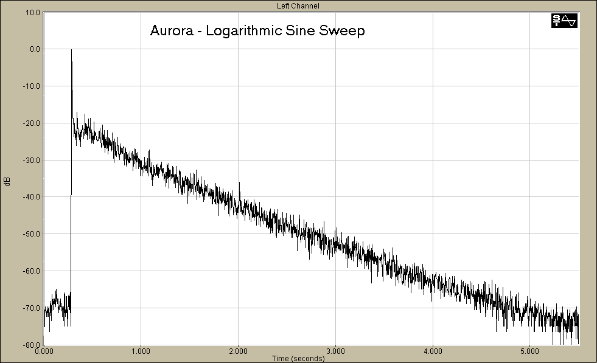
Rispsta all’impulso con sweep esponenziale
Ripetendo la misura dello stesso sistema con la tecnica sweep esponenziale, invece, si ottiene una risposta all’impulso completamente priva di artefatti.
Si conclude che il metodo del sine sweep è in grado di fornire misure di risposta all’impulso con ottimo rapporto segnale-rumore (tipicamente 20 dB migliore che con MLS) , e immune da ogno tipo di artfatto causato dalla non perfettà linearità e tempo-imnvarianza del sistema.

Risposta all’Impulso e tempo di riverberazione
La risposta all’impulso di un ambiente descrive, nella sostanza, il medesimo fenomeno fisico cui ci si riferisce quando si parla della riverberazione.
Si tratta, anche in questo caso, delle riflessioni multiple che si verificano all’interno di un locale, dovute ad una emissione sonora e che raggiungono, con il relativo ritardo, il punto di ascolto.
L’approccio è però concettualmente diverso perché in questo caso non si raggiunge la densità di energia sonora di regime in tutto l’ambiente ma si hanno solo informazioni sulla risposta dell’ambiente ad un certo impulso emesso da una sorgente in una certa posizione. I tempi di riverberazione misurati direttamente dal decadimento della risposta all’impulso sono leggermente inferiori a quelli prodotti dal decadimento da rumore stazionario, e comunque non coincidono con la definizione data da Sabine.
Il legame tra la risposta all’impulso e il tempo di riverberazione è stato studiato da Schroeder che ha mostrato come la legge di decadimento riverberante sia ricostruibile attraverso un integrale della risposta all’impulso.
Il decadimento del rumore contiene fluttuazioni casuali dovute alla storia casuale del segnale immediatamente precedente allo spegnimento della sorgente. La media temporale <n²(t)> di un numero molto grande di misure del decadimento quadrato n²(t), è collegata alla risposta all’impulso al quadrato g²(t), dalla seguente relazione:
$$n^{2}\left(t\right)\text{>=}\int{g^{2}}\left(t'\right)\text{dt}'=\int{g^{2}}\left(t'\right)\text{dt}'−\int{g^{2}}\left(t'\right)\text{dt}'$$
Figura 5 - Ricostruzione della curva di decadimento mediante integrazione all’indietro

Nella figura 5 è visibile la rappresentazione grafica dell’integrazione di Schroeder. La ricostruzione della curva di decadimento può avvenire mediante l’integrazione all’indietro della risposta all’impulso quadrata (curva A) fino a raggiungere il livello di energia stazionario, oppure, procedendo per tempi crescenti, per sottrazione dal livello di energia stazionario calcolato a parte, dei valori assunti progressivamente dall’integrale della risposta all’impulso quadrata (curva B). Trasformando questi grafici in scala logaritmica, è possibile calcolare il tempo di riverberazione con gli stessi procedimenti illustrati precedentemente.
La norma ISO3382 prevede esplicitamente che la misura del tempo di riverbero venga effettuata mediante integrazione all’indietro di Schroeder allorquando il segnale di eccitazione è di tipo impulsivo o pseudo-impulsivo; la determinazione del tempo di riverbero direttamente dalla risposta all’impulso non integrata è pertanto fuori norma.
Attualmente sono disponibili strumenti capaci di effettuare automaticamente l’integrazione di Schroeder di segnali impulsivi. In questo modo è possibile ottenere accurate misure dei tempi di riverberazione alle varie frequenze con un semplice colpo di pistola. Tali risultati sono in genere confrontabili con i risultati ottenuti con le misure classiche ottenute dallo spegnimento del rumore stazionario.
In caso di decadimento non esponenziale si riscontrano viceversa delle differenze fra i due metodi. Secondo Schroeder è proprio il valore misurato dalla risposta all’impulso integrata ad essere meglio correlato con la sensazione soggettiva delle persone.
L’integrazione all’indietro di Schroeder può essere fatta anche con un foglio elettronico secondo lo schema di calcolo riportato nella tabella 1.
Nella figura 6 sono riportate le curve di decadimento da rumore impulsivo e l’integrale di Schroder per l’esempio riportato in tabella 1.

Figura 6 - Curva di decadimento da rumore impulsivo e integrale di Schroeder
per l’esempio riportato in tabella 1

Osservando la figura, si nota come la pendenza della curva integrata cambi avvicinandosi al termine della risposta all’impulso, poiché viene integrato anche il rumore di fondo non causato dall’impulso stesso. Esso si traduce in un secondo tratto lineare, di pendenza molto inferiore a quella del primo tratto, che può essere facilmente confuso con un caso di decadimento a doppia pendenza. In realtà la misura riportata in figura 6 si riferisce ad un ambiente perfettamente Sabiniano, e la doppia pendenza è un tipico artefatto prodotto dall'integrazione di Schroeder. Il valore corretto del tempo di riverbero si ottiene estrapolando la pendenza del primo tratto di curva, e tralasciando il secondo.
Purtroppo la norma ISO3382 non è sufficientemente esplicita sull’argomento legato al rumore di fondo, e sancisce (erroneamente) che l’integrazione dello stesso causa una curva ad andamento orizzontale, mentre come mostrato essa è sì lineare, ma dotata di pendenza non trascurabile.
Inoltre nella norma suddetta non vengono esplicitamente illustrati gli accorgimenti in uso per evitare il problema dell’erronea integrazione del rumore di fondo, e si suggerisce semplicemente un criterio empirico onde definire l’intervallo ottimale di risposta all’impulso da integrare, limitando in tal modo l’influenza del rumore di fondo.
In realtà i moderni apparati per la misura del tempo di riverbero mediante risposta all’impulso integrata incorporano avanzate tecniche numeriche di rimozione degli effetti indesiderati del rumore di fondo, che consentono la “sottrazione” dello stesso in fase di integrazione, e producono in tal modo un decadimento molto più esteso ed immune da doppie pendenze artificiose [7].
Ad esempio, la figura 7 riporta il confronto fra il decadimento calcolato senza e con la eliminazione numerica del rumore di fondo.

Figura 7- Integrazione di Schroeder di una risposta all’impulso sperimentale

Si può notare come, in presenza della correzione per rumore di fondo, il decadimento ricostruito risulta perfettamente lineare fino a oltre 30 dB al di sotto del livello stazionario di partenza, mentre in assenza di tale correzione il tratto di decadimento corretto arriva solo a -15 dB.
Volendo incrementare ulteriormente il rapporto segnale/rumore, e dunque l’estensione del decadimento rilevato, si può operare una media sincrona su più ripetizioni della sequenza MLS. In tale modo è possibile arrivare a misurare correttamente il tempo di riverberazione anche in presenza di rumore di fondo di livello più elevato del segnale proveniente dall’altoparlante, a patto di effettuare una media di parecchie decine di minuti, o addirittura di ore.

Tabella 1 - Esempio di esecuzione dell’integrazione all’indietro di Schroeder
con un foglio elettronico
 | Decadimento da  rumore impulsivo  (dB) |  |  | Integrale di  Schroeder  (dB)
 | 1000 Hz | 1000 Hz | 1000 Hz | 1000 Hz
 | A | B | C | D
 |  |  | $$\sum_{i}{{\text{10}}^{\frac{A_{\text{Li}}}{\text{10}}}=}6\text{.}\text{897}∗{\text{10}}^{\text{11}}$$
 | Li | $${\text{10}}^{\frac{A_{\text{Li}}}{\text{10}}}$$ | $$\sum_{C_{i−1}}{B_{i}}$$ | $$\text{10}\text{*log}\left(C_{i}\right)$$
1 | 99.7 | 9.333E+09 | 6.803E+11 | 118.3
2 | 103.4 | 2.188E+10 | 6.585E+11 | 118.2
3 | 101.3 | 1.349E+10 | 6.45E+11 | 118.1
4 | 105.1 | 3.236E+10 | 6.126E+11 | 117.9
5 | 105.8 | 3.802E+10 | 5.746E+11 | 117.6
6 | 107 | 5.012E+10 | 5.245E+11 | 117.2
7 | 105.4 | 3.467E+10 | 4.898E+11 | 116.9
8 | 104.5 | 2.818E+10 | 4.616E+11 | 116.6
9 | 103.6 | 2.291E+10 | 4.387E+11 | 116.4
10 | 104.4 | 2.754E+10 | 4.112E+11 | 116.1
11 | 104 | 2.512E+10 | 3.861E+11 | 115.9
12 | 102.9 | 1.95E+10 | 3.666E+11 | 115.6
13 | 102 | 1.585E+10 | 3.507E+11 | 115.4
14 | 101.5 | 1.413E+10 | 3.366E+11 | 115.3
15 | 102.3 | 1.698E+10 | 3.196E+11 | 115.1
16 | 101.4 | 1.38E+10 | 3.058E+11 | 114.9
17 | 100.5 | 1.122E+10 | 2.946E+11 | 114.7
… | ……. | ……. | ……. | …….
N | ……. | ……. | ……. | …….
N+1 | 75.6 | 36307805 | 72840997 | 88.6
N+2 | 75.3 | 33884416 | 69452556 | 88.4
.. | ……. | ……. | ……. | …….
M | ……. | ……. | ……. | …….
M+1 | 50.8 | 120226.44 | 200000 | 53
M+2 | 50 | 100000 | 100000 | 50
M+3 | 50 | 100000 | -0.0000 | ERR

Il software Aurora
Aurora è un assieme di “plugins” per il programma Adobe Audition.
Essi consentono di generare il file test, effettuare la misurazione, deconvolvere la risposta all’impulso, ed analizzarla, in modo da misurare i parametri acustici prima descritti (secondo la norma ISO 3382/1997).

Si parte con la generazione del segnale di test. Anzitutto proviamo con il metodo MLS. Invocando l’apposito plugin (Generate Multiple MLS signal) appare questa maschera:

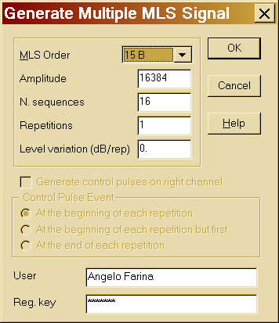

Lasciamo i patrametri standard, ed otteniamo 16 ripetizione di un segnale MLS di ordine 16:

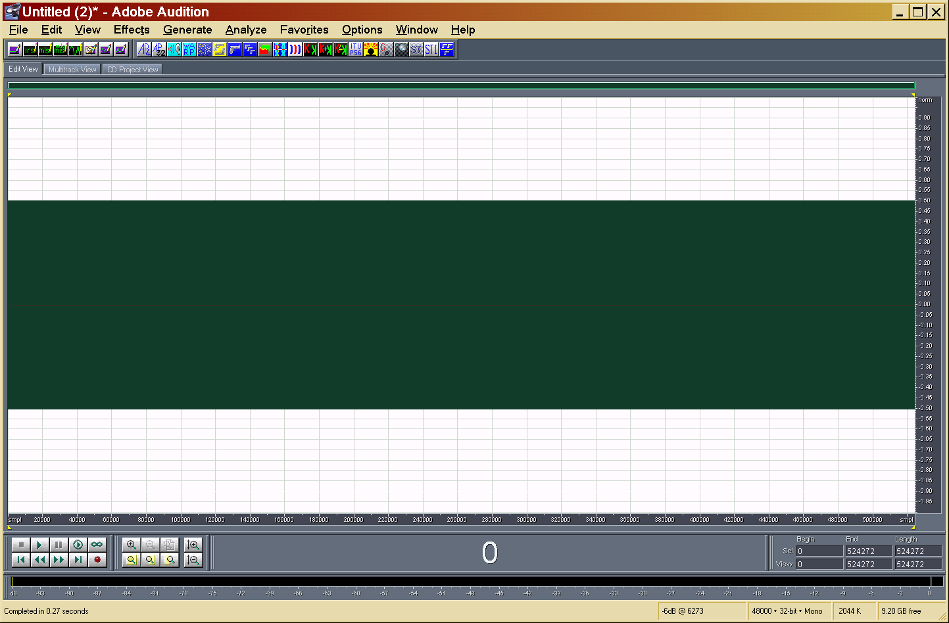

Si mette ora Audition in modlaità multitraccia, con il segnale di etst nella tarccia 1, e si registra la traccia 2:

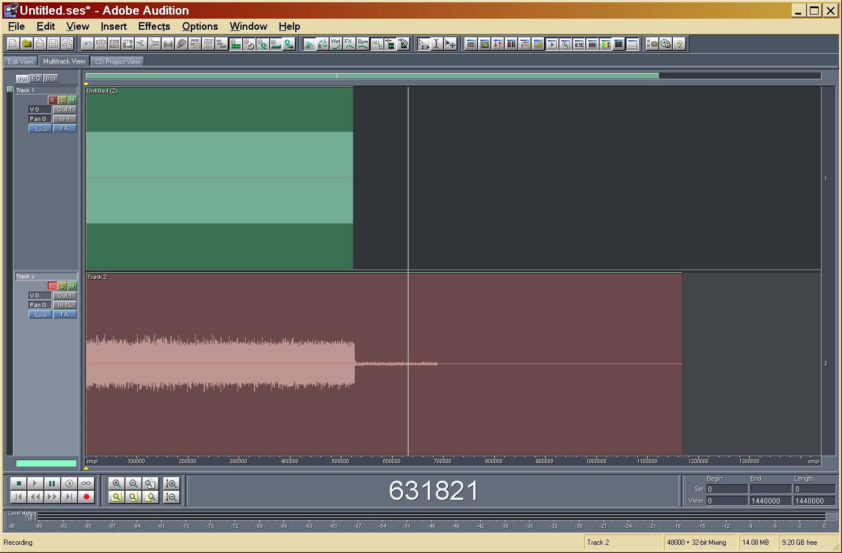

Si analizza ora la traccia 2, appena registrata dal microfono, usando il modulo Deconvolve MLS signal:

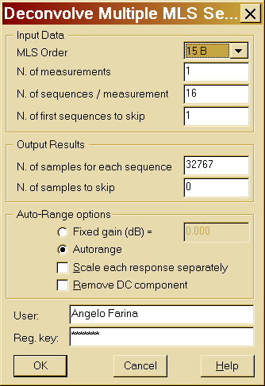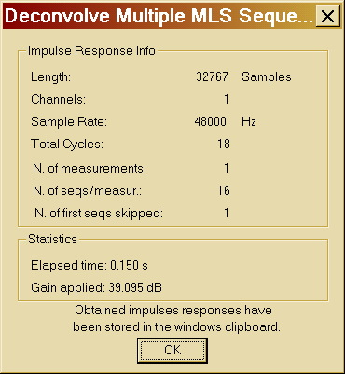

Questo modulo fa la trasformata di Hadamard, e salva nella clipboard la risposta all’impulso ottenuta.
Con il comando Edit – paste to new, si ottiene la risposta all’impulso misurata:

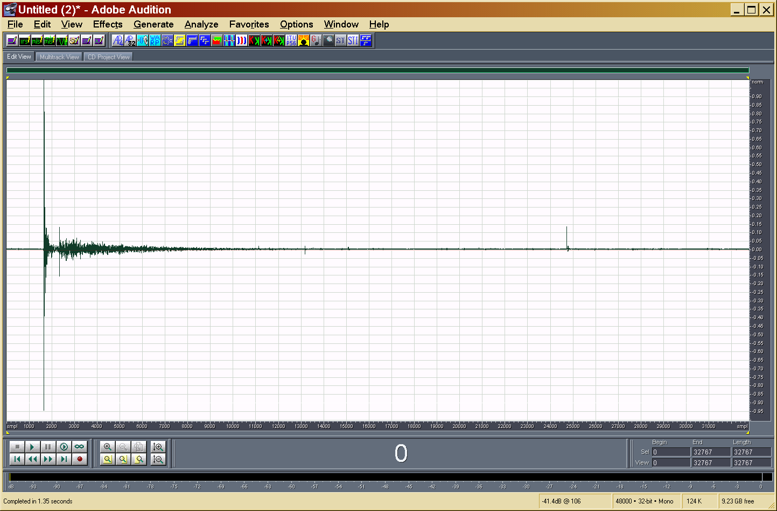

Si notano, ovviamente, alcuni picchi spuri causati dalle distorsioni.
Passiamo duqnue alla metodica sweep, e ripetiamo il tutto. Generiamo innanzi tutto un bel segnale sweep esponenziale lungo 15s, che va da 22 Hz a 22 kHz:

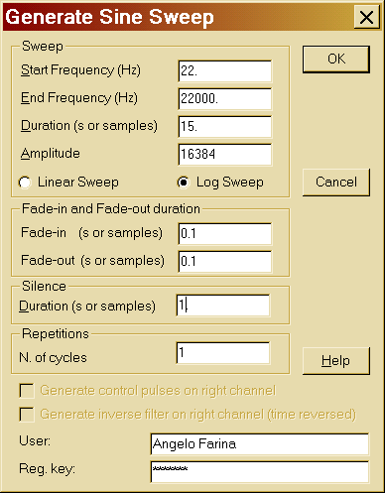

Il segnale ottenuto è questo:

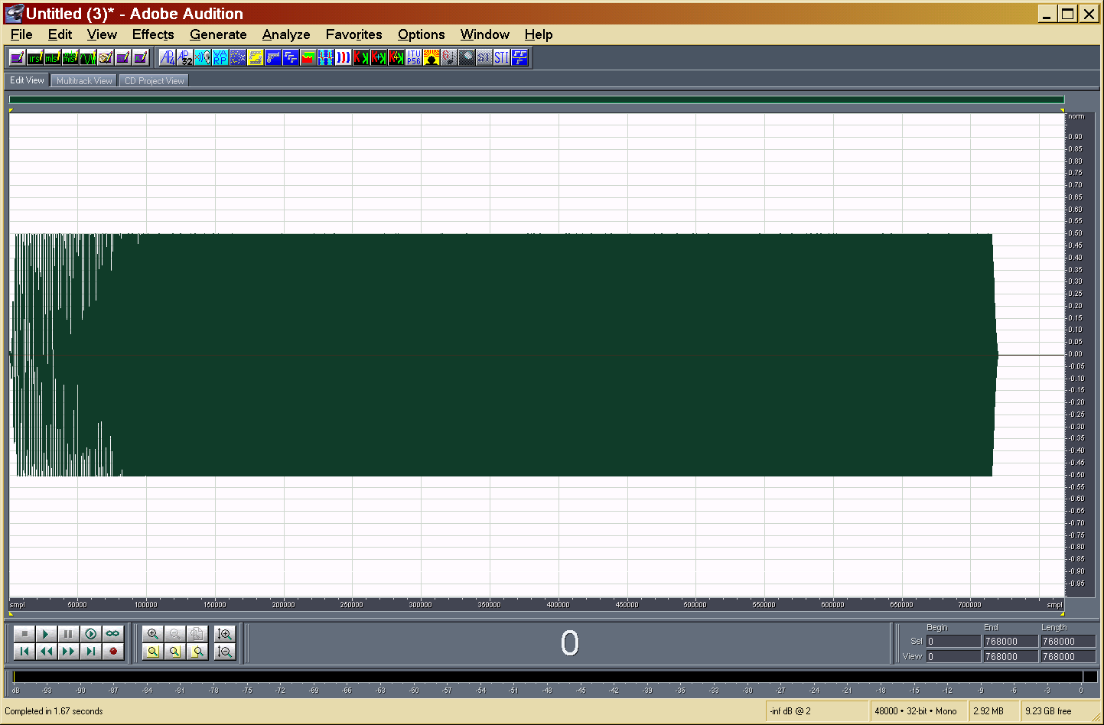

Durante la generazione del segnale, il modulo gensweep ha anche “segretamente” calcolato ilf iltro inverso, e lo ha messo nella clipboard, da cui esso puo’ venire recuperato con il solito comando Edit – Paste to new:

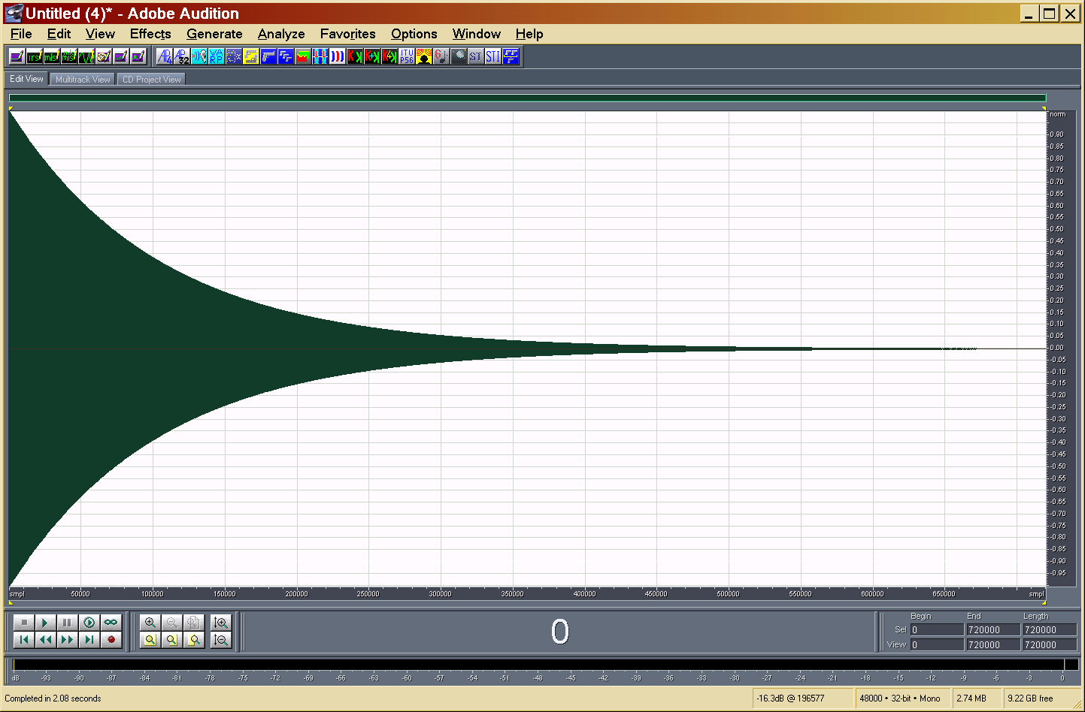

Ora usiamo nuovamente la modalità multitraccia, riproducendo lo sweep nella traccia 1, e registrando dal microfono la traccia 2:

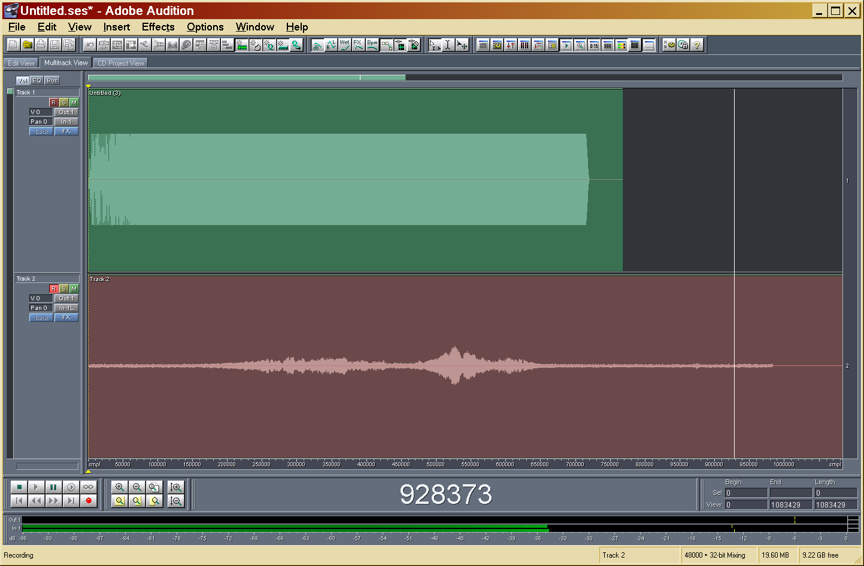

L’ultimo passo consiste nel convolvere il sgenale registrato dal microfono con il contenuto della Clipboard (che conteneva, ricordiamo, il filtro inverso), usando il modulo Convolve with Clipboard:

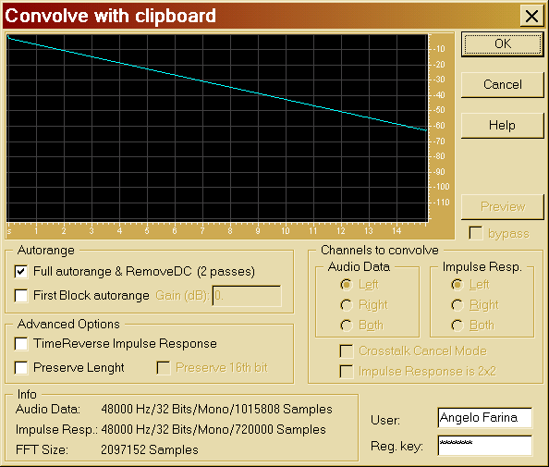

Il risultato della convoluzione è una serie di risposte all’impulso:

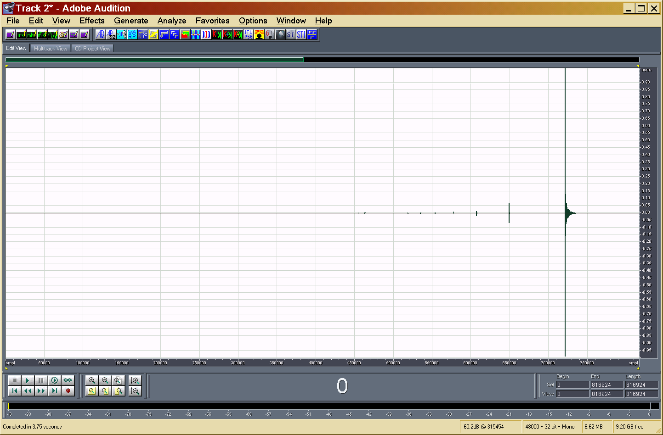

Per isolare solo l’ultima risposta (lineare), si usa il modulo IR select:

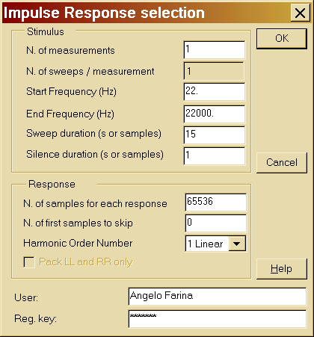

E si ottiene la sola risposta all’impulso “pulita”:

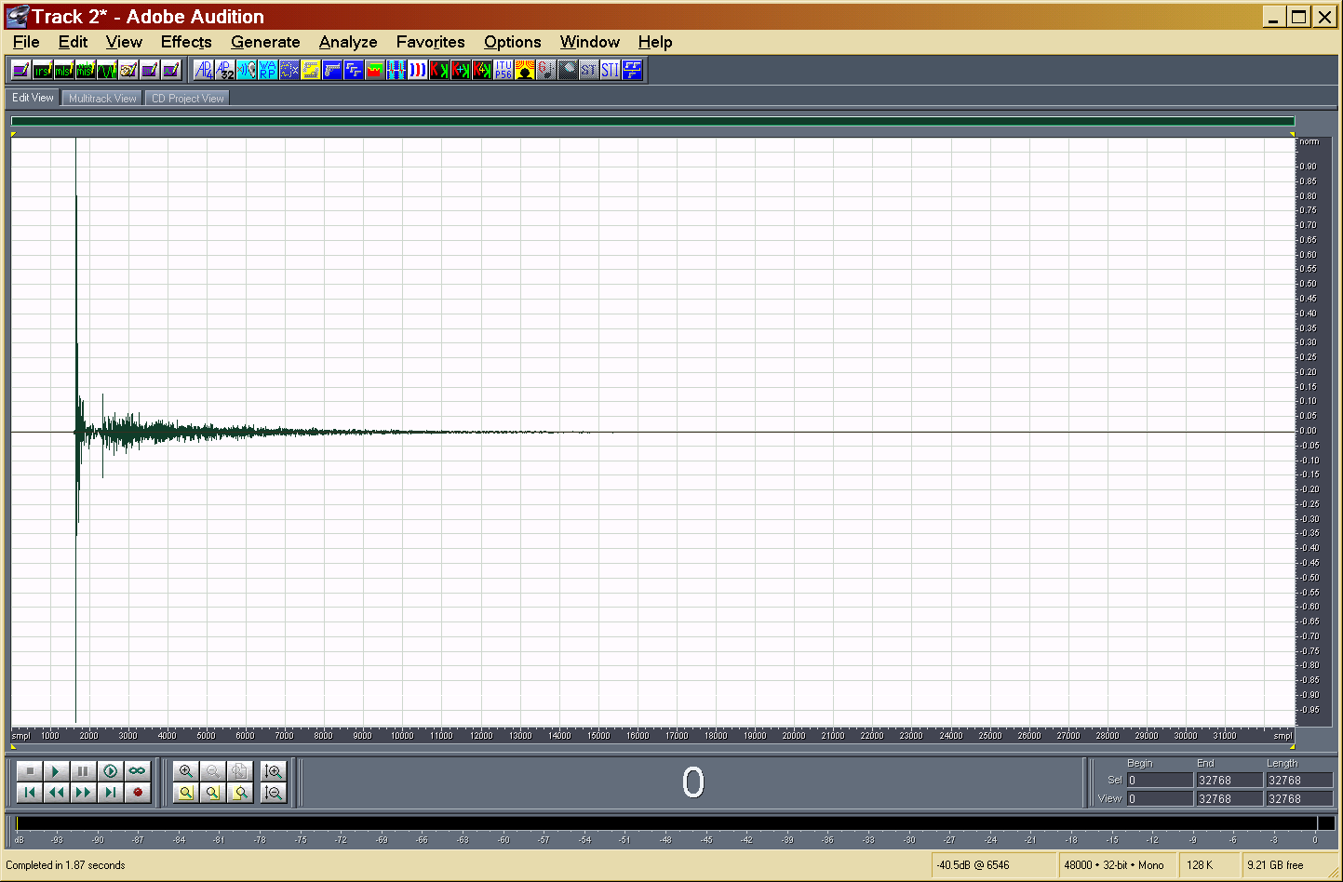

Infine, utilizziamo il modulo “Acoustical parameters” per ottenere i valori del tempo di riverberazione, etc....

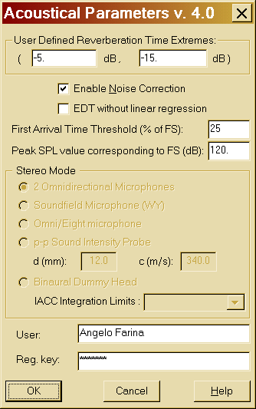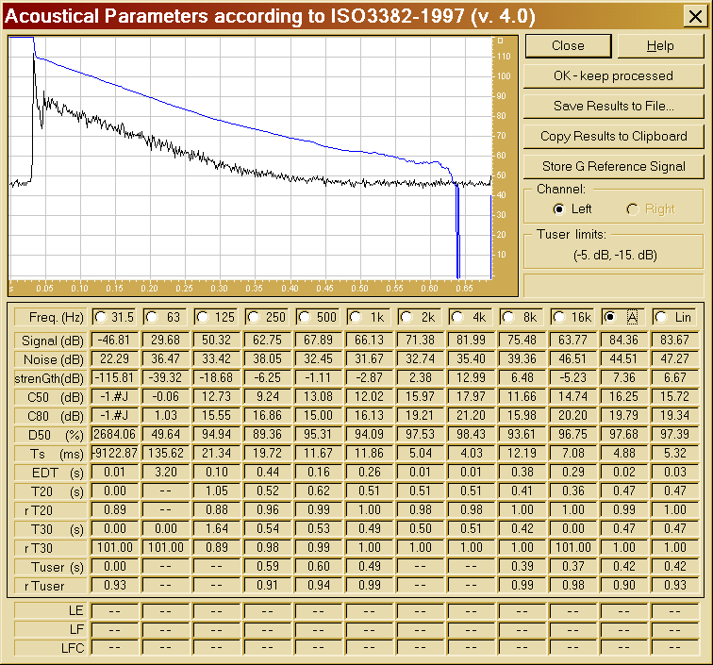

Definizione di alcuni parametri acustici
Infine esistono alcuni altri parametri utilizzati come descrittori di qualitá del campo sonoro,principalmente in riferimento all’attivitá musicale. La base concettuale di questi parametri é la misurazione della parte di suono riverberato che arriva in concomitanza con una parte dell’onda diretta integrandovisi ( considerato “utile “) a confronto con la parte che arriva dopo ( una parte piú propriamente di riverberazione che peró tende a sporcare il suono). Questo ha portato alla definizione dell’indice di chiarezza, esistente in due versioni ovvero C50 e C80 (in relazione all’ampiezza della finestra temporale che si assegna al suono utile). In particolare 50 e 80 sono i tempi espressi in millisecondi del massimo ritardo del suono utile.

Detta p la pressione si definisce:

$C_{\text{50}}=\text{10}\text{log}\frac{\int{p^{2}(t)\text{dt}}}{\int{p^{2}(t)\text{dt}}}$ [1]

Si usa il logaritmo perché questo parametro é in db. É da notare come l’energia sia espressa come quadrato della pressione anche se come si é visto é una maniera inpropria.Valori ottimali di questo indice variano fra –1 e 1 db,valori superiori a 1 db indicano un suono troppo secco, simile al suono all’aperto mentre valori inferiori a –1 indicano una eccessiva riverberazione del suono.
Il secondo indice é esattamente uguale al primo con l’unica differenza che l’intervallo di integrazione é esteso a 80 ms.

$C_{\text{80}}=\text{10}\text{log}\frac{\int{p^{2}(t)\text{dt}}}{\int{p^{2}(t)\text{dt}}}$ [2]

Mentre il primo parametro é destinato alla valutazione di sale per il parlato il secondo é utilizzato nelle sale adibite all’ascolto di musica.Questo perché per una percezione gradevole del parlato si ha necessitá di un legame meno presente che nel caso della musica.Si definisce inoltre un indice di definizione

$D_{\text{50}}=\frac{\int{p^{2}(t)\text{dt}}}{\int{p^{2}(t)\text{dt}}}$ [3]

Questo é un parametro similare a C${\begin{aligned}\text{50}\end{aligned}}_{}$e che non aggiunge particolari informazioni allo stesso. La scelta di uno dei due dipende solo dall’abitudine del tecnico.Infine si usa il tempo baricentrico il cui pregio é la mancanza di un limite netto nell’integrazione che permette di ottenere valori piú costanti.
$t_{s}=\frac{\int{t⋅p^{2}(t)\text{dt}}}{\int{p^{2}(t)\text{dt}}}$ [4]

Questo parametro si misura in ms ed i suoi valori ottimali sono 30-80 ms per la parola e 50-120 ms per la musica.
Esistono altri parametri molto piú avanzati che peró non vengono trattati in questo corso.
Inoltre si definiscono dei parametri spaziali. ’aspetto spaziale del suono é infatti particolarmente importante nell’ascolto della musica in quanto le buone sale da concerto inviluppano l’ascoltatore nel campo sonoro. Per fare misure relative al grado di spazialitá del suono bisogna peró fare misure con un altro tipo di microfono. In particolare si usano microfoni dotati di due capsule coincidenti, una omnidirezionale ed una a figura di otto orientata con il piano di sensibilitá parallelo alle orecchie dell’ascoltatore. Questo microfono ha due uscite indipendenti chiamate omni e figura di 8,la prima ci dá p${}_{o}$la seconda invece ci dá una velocitá che viene erroneamente chiamata p${}_{8}$. Esiste una categoria di parametri basati su queste misure:

$L_{f}\frac{\int{p_{8^{2}}dτ}}{\int{p_{0^{2}}dτ}}$ [5]

Questo parametro si chiama Lateral Fraction ed é una percentuale. Un altro parametro simile é l’efficenza laterale

$L_{e}\frac{\int{p_{8^{2}}dτ}}{\int{p_{0^{2}}dτ}}$ [6]

Questi parametri sono definiti dalla norma ISO 3382/97.
La seguente figura mostra uno di questi microfoni “a doppia direttività”:

Un ultimo parametro di tipo “spaziale” e’ la IACC (inter aural cross correlation). Essa misura il grado di “similarità” del suono alle orecchie dell’ascoltatore.
Per misurarla, le misure vanno effettuate con microfoni binaurali ovvero microfoni stereo simili alle cuffie di ascolto e quindi indossati sulla testa e sovrapposti alle orecchie, o con un vero e proprio manichino dotato di testa artificiale e microfoni intra-auricolari.

Si seleziona il segmento iniziale (80ms) della risposta all’impulso registrata dale due orecchie del manichino, indi si opera il calcolo della funzione normalizzata di cross-correlazione fra tali due segnali.
Definizione matematica di IACC:

$$ρ\left(t\right)=\frac{\int_{0}^{\text{80}\text{ms}}{p_{L}\left(τ\right)⋅p_{R}\left(τ+t\right)⋅dτ}}{\sqrt{\int_{0}^{\text{80}\text{ms}}{p_{L}^{2}\left(τ\right)⋅dτ}⋅\int_{0}^{\text{80}\text{ms}}{p_{R}^{2}\left(τ+t\right)⋅dτ}}}\begin{matrix} & \end{matrix}{\text{IACC}}_{E}=\text{Max}\left[ρ\left(t\right)\right]\begin{matrix} & t∈\left[−1\text{ms}\text{.}\text{.}\text{.}+1\text{ms}\right]\end{matrix}$$

La seguente figura mostra un manichino binaurale utilizzato per questo tipo di misurazioni.

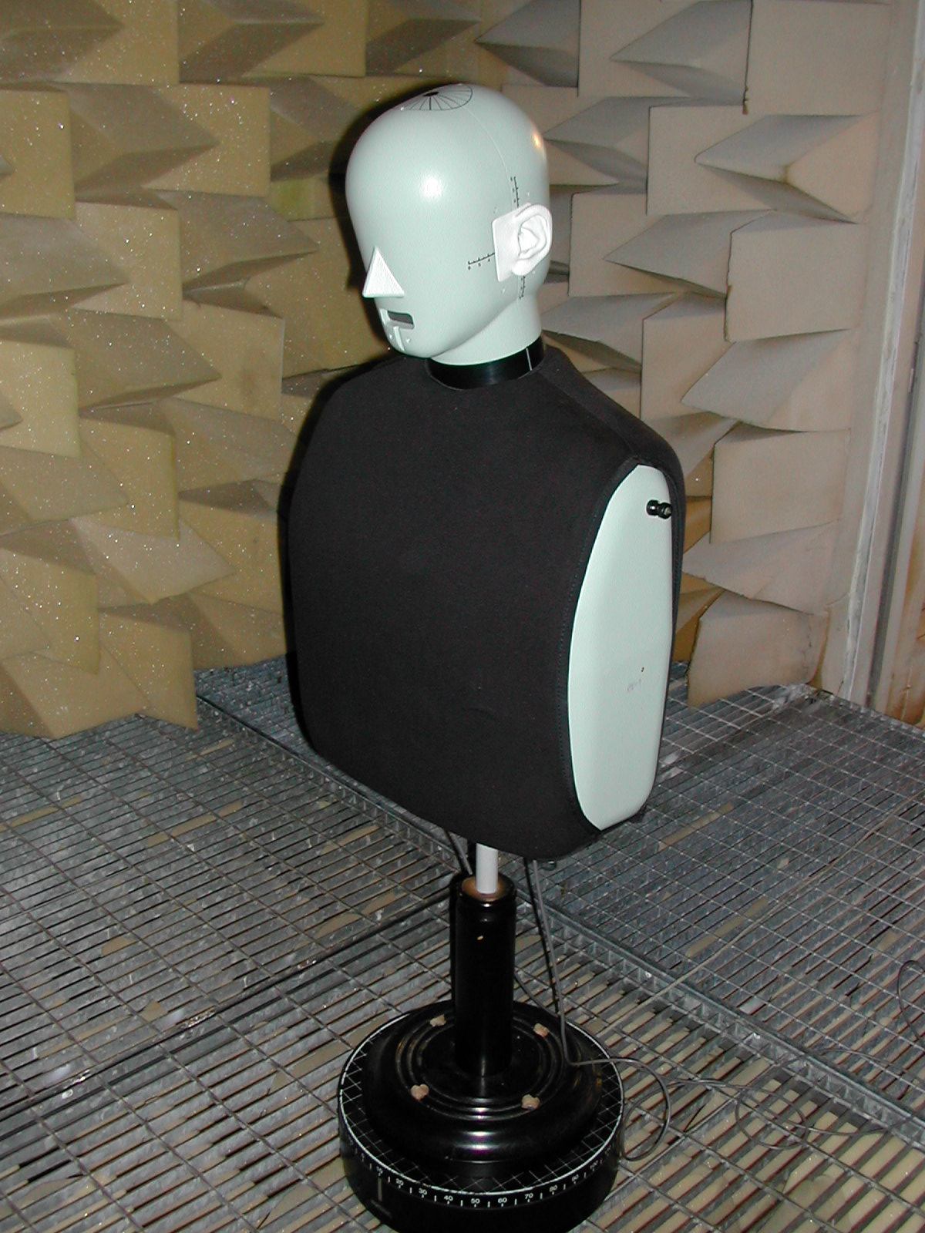

Utilizzo delle risposte all’impulso come filtri (riverberi a convoluzione, auralizzazione)
Da prmai circa 10 anni è divenuta prossi comune nella rpoduzione audio per l’industria musicale e cinematografic al’utilizzo di rispsote allimpulso come filtri digitali, onde ricostruire la sonoritl di un ambiente a partire da una registrazione sonora effettuata in studio di registrazione,e dunque praticamente anecoica.
La base del metodo consiste semplicemente nella convoluzione del segnale anecoico, x(t), con la risposta all’impulso, h(t).
Il risultato, y(t), è sostanzialmente indistinguibile da una registrazione fatta “dal vivo” nell’ambiente in cui è stata misurata la risposta all’impulso.

$$y(t)=x(t)∗h(t)=\sum_{i=0}^{N−1}{y(t−i)⋅h\left(i\right)}$$

Se anzichè un singolo microfono si era registrato un “set” completo di risposte all’impulso, possibilmente usando anche microfoni direttivi, si riesce ad ottenere una completa informazione spaziale, utilizzabile ad esempio per la produzione di musica in surround.
L’operazioen di convoluzione sarebbe estremammente pesante dla punto di vista computazione, se implementata direttamente secondo la formula sotto riportata: per ogni campione della forma d’onda processata y(t) occorrerebbe infatti effettuare N somme ed N moltiplicazioni. E dil numero di cmapio N necessario ad una completa desrcizioe dela coda sonora d un teatro o una chiesa può esesere anche 200.000 – 300.000 campioni...
Sarebbe pertanto necessaria una potenza di calcolo incredibile per effettuare la convoluzione in tempo reale.
Fortunatamente sono stati sviluppati numerosi algoritmi che consnetono di abbattere grandemente le richiesete di pptenza di calcolo.
Il trucco consiste in generale nel passare dal dominio dle tempo al dominio della frequenza mediante l’operatore FFT (Fast Foureri Transform).
Si tratta dunque anzitutto di segmentare sia il segnale anecoico, sia la risposta all’impulso in blocchi di opportuna lunghezza (per la massima efficienza computazionale, si usano blocchi di lunghezza data da un esponente di 2, quali 1024, 2048, etc.).
Ciascun blocco di segnale nel tempo (x, h, y) viene convertito nel corrispondente spettro tramite FFT (si ottengono gli spettri complessi X, H e Y). Da notare che se usavamo blocchi di 1024 campioni, si ottiene uno spettro con 512+1 righe spettrali (la riga spettrale in più è la componente continua, a f=0 Hz, che di fatto non ha interesse), uniformemente spaziate sull’asse delle frequenza partendo appunto da 0 Hz per arrivare sino alla frequenza di Nyquist f_{N}, pari alla metà della frequenza di campionamento.
Le proprietà matematiche della trasformata di Fourier ci assicurano poi che, nel dominio della frequenza, la convoluzione si riduce ad una semplice moltiplicazione. Ciascuna riga spettrale è dunque data semplicemente dal prodotto delle righe spettrali corrispondenti dei segnali X e H:

$$Y\left(f\right)=X\left(f\right)⋅H\left(f\right)\begin{matrix} & & f=0\text{.}\text{.}f_{n}\end{matrix}$$

Per lo scopo precipuo della riproduzione audio, si sono affermati software specializzati, solitamente utilizzabili sotto forma di “plugins” e quindi impiegabili direttamente all’interno dei complessi sistemi di editazione digitale del suono utilizzati negli studi di registrazione.
Il formato più diffuso per questi plugin è il formato VST della Steinberg, supportato da tutti i più diffusi software, e su tutte le piattaforme (Windows, Mac, Linux). Tuttavia si sono affermati anche formati proprietari, quali RTAS, per il software Protools, uno dei più diffusi a livello professionale.
Le seguenti figure mostrano l’interfaccia grafica di due di questi software di convoluzione/auralizzazione: IR1 della Waves e Pristine Space della Voxengo.

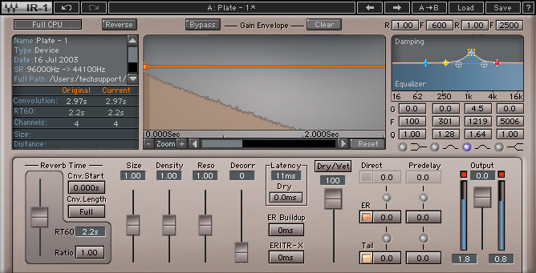

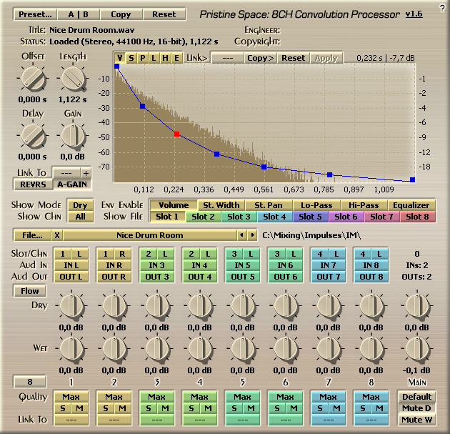

Come si nota, questi programmi presnetano una interfaccia complessa, tramite la quale si può “Modificare” in vario modo la rispsota all’impulos originaria, allungando o accorciando al coda Sonora, alterando la rispsota in frequenza, etc.
Tale metodiche sono utili ai tecnici in studio di registrazioen epr ttener eil suono voluto, ma sono una “distrosione della realtà” dal punto di vista dell’auralizzazione, intesa come la capacità di ricostruire la situazione acustica dell’ambiente originario e renderla udibile all’ascoltatore.
A tale fine, meglio utilizzare software di convoluzione completamente privi di alcuna possibilità di alterare la risposta all’impulso, quali i già citati plugins Aurora, oppure l’eccellente software “open source” Convolver-VST.
Dal punto di vista spaziale, si deve utilizzare un set di risposte all’impulso catturate con microfoni disposti in funzione del sistema di riproduzione sonora che si impiegherà per l’ascolto.
Ad esempio, per una riproduzione su un normale sistema stereo, si farà impiego di una risposta all’impulso stereo, ottenuta usando una normale coppia di microfoni, ad esempio in configurazione ORTF (due cardiodi spaziati 170mm e con apertura di 110°).
Per l’ascolto binaurale, è largamente diffuso l’utilizzo di risposte all’impulso misurate tramite un manichino binaurale, le stesse usate per la determinazione di IACC.
Ma, volendo misurare in un teatro un set di risposte all’impulso “general purpose” in ciascuna posizione, da cui possa poi venire restituita una auralizzaizone fruibile su qualunque sistema di riproduzione, inclusi complessi sistemi 3D dotati di 8 o più altoparlanti, allora la tecnica di misura di più frequente utilizzo è la tecnica Ambisonics, che fa impiego del famoso microfono Soundfield (TM), o dei suoi più recenti cloni (i brevetti infatti sono ormai scaduti, e chiunque può costruire microfoni “tipo soundfield”, ovviamente senza chiamarli cosi’).
Il microfono Soundfield contiene al suo interno 4 capsule microfoniche, poste in configurazione tetraedrica, ed è in grado di fornire all’utente 4 segnali: un segnale omnidirezionale (W), corrispondente alla pressione acustica, e tre segnali (X, Y e Z) provenienti da dei microfoni direttivi con caratteristica a forma di “8”, corrispondenti alle tre componenti cartesiane della velocità di oscillazione delle particelle d’aria (con le seguenti orientazioni: X verso il palcoscenico, Y da destra verso sinistra e Z dal pavimento verso il soffitto).
L’insieme dei 4 canali W, X, Y e Z si chiama segnale B-format. In realtà ciò che viene captato dalle quattro capsule microfoniche è il cosiddetto segnale A-format, mentre un’opportuna unità (visibile nella figura seguente) effettua poi la conversione di tale segnale A-format nel desiderato segnale B-format. L’azione principale svolta dall’unità di controllo è quella di equalizzare i segnali, dopo l’operazione di “matrixing” fra i segnali delle capsule. Dato che il microfono Sounfield deve simulare una ricezione puntiforme, per una riproduzione più accurata ma soprattutto per evitare le cancellazioni di fase nella miscelazione dei segnali, l’unità di controllo agisce anche sui ritardi in modo da simulare un posizionamento di 4 microfoni con i diaframmi coincidenti.

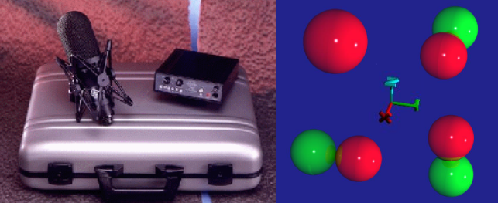

Fig. 5.12 – Il microfono Soundfield ST-250 e la direttività dei 4 canali W, X, Y e Z

Osservando con attenzione la figura sovrastante, si nota che i canali direzionali hanno i lobi di due colori diversi; ciò indica una inversione di polarità del suono rilevato. In questo modo la polarità di un suono che, ad esempio, arriva dal palcoscenico sul microfono (stiamo considerando l’asse X) è positiva, mentre un suono che proviene da dietro (suono riflesso) ci perviene rovesciato di fase. Di conseguenza, combinando i segnali X e W, noi riusciamo facilmente a separare i suoni che ci arrivano dal davanti dai suoni che ci arrivano posteriormente: sul canale W, infatti, i segnali hanno sempre la stessa polarità, e quindi se noi sommiamo W e X otteniamo un microfono virtuale che ci dà una risposta forte per i suoni frontali ed una risposta nulla per i suoni provenienti da dietro; se viceversa facciamo la differenza fra quanto acquisito dai canali W e X, abbiamo la situazione opposta: otteniamo un microfono sensibile solo ai suoni provenienti dal fondo del teatro (quindi, ad esempio, ottimo per alimentare il canale di surround di un sistema Dolby).
Operando dunque matematicamente sui 4 canali W, X, Y e Z (ma in modo semplice, con somme e sottrazioni e facendo ricorso alle trigonometria), possiamo realizzare un microfono virtuale (direttivo a piacere) avente ogni possibile orientazione arbitraria; cioè una volta registrati i 4 suddetti canali, noi possiamo sintetizzare un qualunque microfono con qualsiasi direttività e orientazione nello spazio.
Ovviamente tutto ciò presuppone una forma perfettamente omnidirezionale del diagramma di direttività del microfono virtuale W e perfettamente “a figura di 8” degli X, Y e Z. Nella realtà la situazione non è così ideale, soprattutto ad alte frequenze. Ciò comporta che tutte le considerazioni che stiamo facendo sono valide con buona approssimazione ad alcune frequenze, decisamente meno ad altre e per nulla ad altre ancora (tipicamente a quelle più elevate): il canale W presenta un diagramma di direttività sufficientemente omnidirezionale da 30 Hz fino ai 4000 Hz, i canali X ed Y sufficientemente “a figura di 8” dai 250 agli 8000 Hz, lo Z praticamente solo fino ai 2000 Hz.
In fase di utilizzo delle risposte all’impulso B-format abbiao due possibili approcci:
- Decoder Ambisonics
- Microfoni virtuali
Il primo è un oftware (normalmente un plugin VST) che operando “matricialmente” sui 4 canli in ingresso (B-format) e sugli N canali in uscita (altoparlanti tipicamente da 6 a 16), cerca di pilotare gli tessi in modo che i fronti d’onda da essi emessi si combinino opprtunamente, al fine di restituire, al centro del sistema di altoparlanti, esattamente lo stesso campo sonoro (in termini delle 4 componenti del segnale B-format) che si aveva nel luogo originario di registrazione.
I “trucchi” per ottenere questo risultato sono assai complessi ed esulano dalla presente trattazione. Viene qui semplicmente mostrata l’interfaccia utente di uno dei migliori decoder Ambisonics oggi disponibili (per di più gratuito). Si tratta di Wigware di Bruce Wiggins:
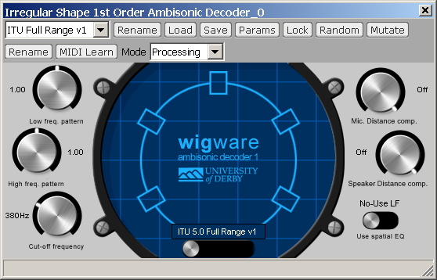
Interfaccia grafica di Wigware per la restituzione su un sitema “surround 5.1”

L’alternativa consiste, nello scegliere “manualmente” direzione di puntamento e pattern di direttività di ciascun microfono virtuale, che alimenta ciascun altoparlante.
Questo è l’approccio più versatile, che richiede tutavia nitevole esperienza e sensibilità da parte dell’utilizzatore. A tale fine per anni era disponibile il solo software Visual Virtual microhone, di David MacGriffy, che viene mostrato qui, settato per un rendirening con 4 ipercardiodio in configurazione “quad”:
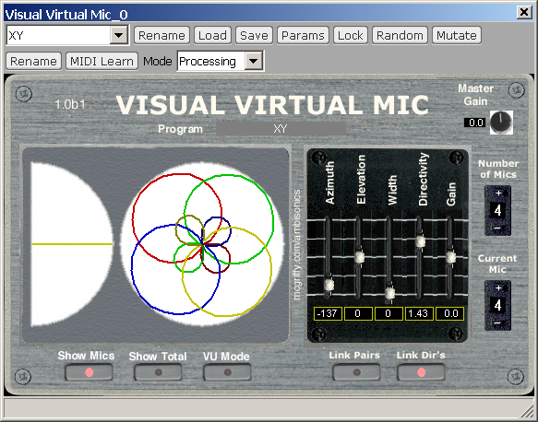
Visual Virtual Microphone – Quad output

E’ stato recenetemente sviluppato un nuovo software di quest tipo, chiamato Harpex-B, che non utilizza più l’approccio originale Ambisonics, basato su un matrixing perfettamente lineare, e che dunque, a partire da un segnale B-format a soli 4 canali, è in grado di sentitizzare solo microfoni virtuali del primo roidine.
In Harpex-B viene oeprata la “Plane wave decomposition”: Una volta determinata la direzione di arrivo di ciascun suono, si può operare un “sovracampionamento spaziale”, e sintetizzare cosi’ microfoni molto più direttivi di quelli del primo oridine.
Viene qui mostrata, ad esempio, la sintesi di 8 microfoni ultradirettivi disposti in modo da alimentare un anello orizzontale di 8 altopalranti.
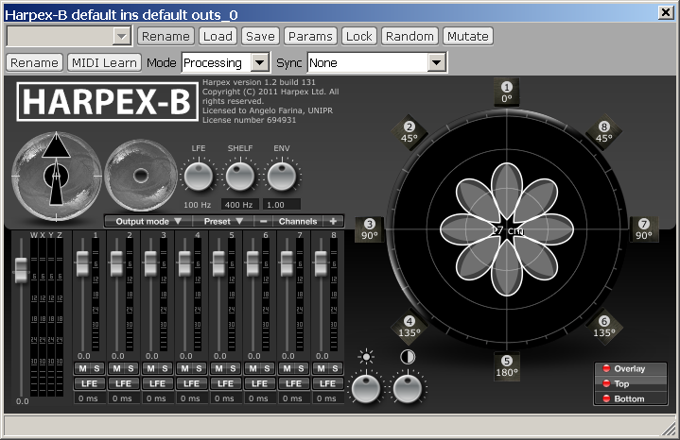
Harpex-B in configurazione ottagono

L’estrema versatilità di riutilizzo dei segnali B-format (da cui possono essere ricavati in sostanza tutti gli altri) ha reso estremamente popolare la metodica di registrazione delle risposte all’impulso di teatri ed altri ambienti in formato Ambisonics .
Questo consente anche di dare attuazione all’originale intuizione di Michael Gerzon, che nel 1975 aveva proposto esattamente questa tecnica per preservare l’acustica dei teatri per la posterità [8,9].

Bibliografia
[1] ISO 354 (1985), Acoustics - Measurement of sound absorption in a reverberation room (Mesurage de l'absorption acoustique en salle révérberante).

[2] ISO 3382 (1997), Acoustics - Measurement of the reverberation time in auditoria.

[3] M.R. Schröder, New Method of Measuring Reverberation Time, J. Acoust. Soc. Am., 37, pp 409-412 (1965).

[4] P. Galaverna, Sviluppo di nuove tecniche numeriche di previsione e di riproduzione acustica del campo sonoro, Tesi di laurea, Facoltà di Ingegneria, Università di Parma, a.a. 1994-95.

[5] D.D. Rife, J. Vanderkooy, Transfer – Function Measurements with Maximum – Lenght – Sequences, J. Audio Eng. Soc., Vol. 37, pp 419-444, June (1989).

[6] W.T. Chu, Impulse – Response and Reverberation – Decay Measurements Made By Using a Periodic Pseudorandom Sequence, Applied Acoustics 29, pp 193-205 (1990).

[7] A. Farina, F. Righini, Software implementation of an MLS analyzer, with tools for convolution, auralization and inverse filtering, Pre-prints of the 103rd AES Convention, New York, 26-29 September 1997.

[8] Michael Gerzon - "Recording Concert Hall Acoustics for Posterity", JAES Vol. 23, Number 7 p. 569 (1975)

[9] A. Farina, R. Ayalon – “Recording concert hall acoustics for posterity” - 24th AES Conference on Multichannel Audio, Banff, Canada, 26-28 June 2003

